

**LAPORAN FINAL PROJECT**

**RANCANG BANGUN APLIKASI *SISTEM INFORMASI AKADEMIK (SIMA)* BERBASIS MOBILE DENGAN *FRAMEWORK FLUTTER***

Sebagai Salah Satu Syarat Untuk Menyelesaikan Ulangan Akhir Semester Mata Kuliah Pemrograman Mobile 1

Oleh:

|  |  |
| --- | --- |
| NIM | : 102200037 |
| NAMA MAHASISWA | : SANIA GALUH MERANI |

**PROGRAM STUDI INFORMATIKA**

**FAKULTAS SAINS DAN TEKNOLOGI INSTITUT TEKNOLOGI DAN SAINS NAHDLATUL ULAMA PEKALONGAN**

**2025**

# ABSTRAK

Sistem informasi akademik merupakan suatu sistem yang mengelola data dan proses akademik dalam sebuah institusi pendidikan tinggi untuk mendukung kegiatan belajar mengajar serta administrasi kampus. Saat ini, Institut Teknologi dan Sains Nahdlatul Ulama (ITS NU) Pekalongan telah memiliki sistem informasi akademik berbasis web bernama SIMITNU, namun aksesibilitas melalui perangkat mobile masih terbatas. Mahasiswa dan dosen membutuhkan waktu lebih untuk mengakses informasi akademik seperti jadwal kuliah, Kartu Rencana Studi (KRS), Kartu Hasil Studi (KHS), dan absensi karena harus membuka browser dan login melalui website. Masalah yang terjadi adalah kurangnya efisiensi dalam mengakses informasi akademik secara cepat, proses pengisian KRS dan pencatatan absensi yang kurang praktis, serta minimnya notifikasi real-time untuk informasi penting seperti tagihan pembayaran dan approval KRS.

Maka dari itu, dibuatlah perancangan aplikasi Sistem Informasi Akademik Mobile (SIMA) berbasis Flutter yang terintegrasi dengan sistem SIMITNU. Metode yang digunakan adalah pengembangan aplikasi mobile cross-platform dengan menggunakan alat bantu perancangan sistem berupa Unified Modelling Language (UML). Aplikasi ini dapat mengolah informasi yang lengkap dan transparan tentang data akademik mahasiswa, jadwal perkuliahan, KRS, KHS, absensi, serta manajemen nilai oleh dosen. Dengan menerapkan aplikasi ini, diharapkan dapat mencapai tujuan yang telah ditetapkan yaitu menyediakan akses mobile yang mudah, cepat, dan efisien bagi civitas akademika ITS NU Pekalongan. Perancangan aplikasi SIMA ini menjadi solusi efektif dan efisien untuk memecahkan masalah aksesibilitas sistem informasi akademik di era mobile.

Kata Kunci: sistem informasi akademik, aplikasi mobile, Flutter, KRS, KHS, absensi, UML.

# KATA PENGANTAR

Puji serta syukur marilah kita panjatkan kehadirat Allah S.W.T. dengan nikmat dan hidayah-Nya pula penulis dapat menyelesaikan Laporan Final Project Pemrograman Mobile yang berjudul **“Rancang Bangun Aplikasi *Sistem Informasi Akademik (Sima)* Berbasis Mobile Dengan *Framework Flutter*”** ini**.**

Penulis mengucapkan banyak terima kasih kepada :

1. Dr.H.Haryadi,M.S.c selaku Rektor Institut Teknologi dan Sains Nahdlatul Ulama Pekalongan
2. Rudi Fanani, M.Kom, selaku Dekan Fakultas Sains dan Teknologi, Institut Teknologi dan Sains Nahdlatul Ulama Pekalongan
3. Akrim Teguh S,S.Kom,M.T.I, selaku Kepala Program Studi Teknologi Komputer Institut Teknologi dan Sains Nahdlatul Ulama Pekalongan
4. Fajar Mahardika, M.Kom. selaku Dosen Pembimbing Praktik Kerja Lapangan
5. M. Zakki Abdillah, M.Kom. selaku CEO CV. Icon Tekno Semarang
6. Christian Carya selaku Pembimbing Divisi Pemrograman di CV. Icon Tekno Semarang
7. Semua pihak yang tidak dapat disebutkan satu persatu yang telah membantu hingga laporan ini dapat tersusun hingga selesai

Disadari bahwa dalam penulisan laporan ini masih banyak kekurangan dan kesalahan baik dari isinya maupun struktur penulisannya, oleh karena itu sangat diharapkan kritik dan saran positif untuk perbaikan dikemudian hari. Demikian semoga laporan ini bermanfaat bagi pihak yang berkepentingan.

|  |
| --- |
| Pekalongan, 29 Mei 2023 |
| Kelompok |

# DAFTAR ISI

ABSTRAK i

KATA PENGANTAR ii

DAFTAR ISI iii

DAFTAR GAMBAR v

DAFTAR TABEL viii

DAFTAR LAMPIRAN ix

BAB I PENDAHULUAN 1

1.1 Latar Belakang 1

1.2 Rumusan Masalah 3

1.3 Batasan Masalah 3

1.4 Tujuan 3

1.5 Manfaat 3

BAB II GAMBARAN UMUM PERUSAHAAN 5

2.1 Sejarah Perusahaan 5

2.2 Struktur Organisasi 5

2.3 Denah Lokasi 6

2.4 Tugas dan Fungsi Kerja 6

BAB III LANDASAN TEORI 10

3.1 Sistem Informasi 10

3.2 PHP 10

3.3 MySQL 10

3.4 Framework Codeigniter 11

3.5 Bootstrap 11

3.6 Php MyAdmin 11

3.7 Figma 12

3.8 Extreme Programing 12

3.9 UML 13

*3.10* *Use Case Diagram* 14

*3.11* *Sequence Diagram* 15

*3.12* *Activity Diagram* 16

BAB IV HASIL DAN PEMBAHASAN 17

4.1 Perancangan Sistem 17

4.2 Hasil dan Pembahasan 17

4.2.1 Diagram Use Case 17

4.2.2 Diagram Aktivitas 18

4.2.3 Diagram Sequence 42

4.2.4 Diagram Kelas 51

4.3 Rancangan Tampilan Sistem 52

4.3.1 Desain *Logic* 52

4.3.2 Desain Fisik 67

BAB V PENUTUP 70

5.1 Kesimpulan 70

5.2 Saran 70

DAFTAR PUSTAKA 71

DAFTAR LAMPIRAN L-1

# DAFTAR GAMBAR

Gambar 2.1 Struktur Organisasi CV. ICON TEKNO 6

Gambar 2.2 Denah Lokasi CV. ICON TEKNO 6

Gambar 3.1 kerangka kerja *Extreme Programming* (XP) 13

Gambar 4.1 Diagram Use Case Sistem Informasi Penggajian 17

Gambar 4.2 Diagram Aktivitas Login Admin 18

Gambar 4.3 Diagram Aktivitas Kelola Data Pegawai 20

Gambar 4.4 Diagram Aktivitas Kelola Data Divisi 21

Gambar 4.5 Diagram Aktivitas Kelola Data Jabatan 22

Gambar 4.6 Diagram Aktivitas Kelola Kehadiran Karyawan 24

Gambar 4.7 Diagram Aktivitas Kelola Penggajian 25

Gambar 4.8 Diagram Aktivitas Detail Penggajian 27

Gambar 4.9 Diagram Aktivitas Cetak Slip Gaji Pegawai 28

Gambar 4.10 Diagram Aktivitas Cetak Laporan Gaji 29

Gambar 4.11 Diagram Aktivitas Kelola Master Potongan Lain 30

Gambar 4.12 Diagram Aktivitas Kelola Transaksi Potongan Lain 32

Gambar 4.13 Diagram Aktivitas Kelola Transaksi Angsuran 33

Gambar 4.14 Diagram Aktivitas Kelola Transaksi Pelunasan 34

Gambar 4.15 Diagram Aktivitas Ubah Password 36

Gambar 4.16 Diagram Aktivitas Login Pegawai 37

Gambar 4.17 Diagram Aktivitas Melihat Profil Pegawai 38

Gambar 4.18 Diagram Aktivitas Melihat Data Gaji 39

Gambar 4.19 Diagram Aktivitas Cetak Slip Gaji 40

Gambar 4.20 Diagram Aktivitas Melihat Data Kehadiran 41

Gambar 4.21 *Sequence Diagram* Login Admin 42

Gambar 4.22 *Sequence Diagram* Data Pegawai 43

Gambar 4.23 *Sequence Diagram* Data Divisi 43

Gambar 4.24 *Sequence Diagram* Data Jabatan 44

Gambar 4.25 *Sequence Diagram* Data Kehadiran Pegawai 44

Gambar 4.26 *Sequence Diagram* Data Penggajian 45

Gambar 4.27 *Sequence Diagram* Slip Gaji 45

Gambar 4.29 *Sequence Diagram* Laporan Gaji 46

Gambar 4.29 *Sequence Diagram* Master Potongan Lain 46

Gambar 4.30 *Sequence Diagram* Transaksi Potongan Lain 47

Gambar 4.31 *Sequence Diagram* Transaksi Angsuran 48

Gambar 4.32 *Sequence Diagram* transaksi Pelunasan 48

Gambar 4.33 *Sequence Diagram* Ubah Password 49

Gambar 4.34 *Sequence Diagram* Login Pegawai 49

Gambar 4.35 *Sequence Diagram* Profil Pegawai 50

Gambar 4.36 *Sequence Diagram* Melihat Data Gaji 50

Gambar 4.37 *Sequence Diagram* Data Kehadiran 51

Gambar 4.38 *Class Diagram* Sistem Informasi Penggajian Karyawan 52

Gambar 4.39 Rancangan Tampilan Halaman Utama 52

Gambar 4.40 Rancangan Tampilan Login 53

Gambar 4.41 Rancangan Tampilan Dashboard Admin 53

Gambar 4.42 Rancangan Tampilan Data Pegawai 54

Gambar 4.43 Rancangan Tampilan Form Tambah dan Edit Data Pegawai 54

Gambar 4.44 Rancangan Tampilan Data Divisi 55

Gambar 4.45 Rancangan Tampilan Form Tambah dan Edit Data Divisi 55

Gambar 4.46 Rancangan Tampilan Data Jabatan 56

Gambar 4.47 Rancangan Tampilan Form Tambah dan Edit Data Jabatan 56

Gambar 4.48 Rancangan Tampilan Master Potongan Lain 57

Gambar 4.49 Rancangan Tampilan Form Tambah dan Edit Master Potongan Lain 57

Gambar 4.50 Rancangan Tampilan Data Transaksi Potongan Lain 58

Gambar 4.51 Rancangan Tampilan Form Tambah dan Edit Transaksi Potongan Lain 58

Gambar 4.52 Rancangan Tampilan Data Kehadiran 59

Gambar 4.53 Rancangan Tampilan Form Tambah Data Kehadiran 59

Gambar 4.54 Rancangan Tampilan Data Penggajian 60

Gambar 4.55 Rancangan Tampilan Form Tambah Data Penggajian 60

Gambar 4.56 Rancangan Tampilan Halaman Detail Penggajian 61

Gambar 4.57 Rancangan Tampilan Transaksi Angsuran 61

Gambar 4.58 Rancangan Tampilan Form Tambah Transaksi Angsuran 62

Gambar 4.59 Rancangan Tampilan Transaksi Pelunasan 62

Gambar 4.60 Rancangan Tampilan Form Tambah Transaksi Pelunasan 63

Gambar 4.61 Rancangan Tampilan Laporan Penggajian 63

Gambar 4.62 Rancangan Halaman Cetak Laporan 64

Gambar 4.63 Rancangan Tampilan Slip Gaji 64

Gambar 4.64 Rancangan Tampilan Halaman cetak Slip Gaji 65

Gambar 4.65 Rancangan Tampilan Form Ganti Password 65

Gambar 4.66 Rancangan Tampilan Dashboard Pegawai 66

Gambar 4.67 Rancangan Tampilan Halaman Data Gaji Pegawai 66

Gambar 4.68 Rancangan Tampilan Halaman Data Kehadiran Pegawai 67

Gambar 4.69 Halaman Utama Sistem Informasi Penggajian 67

Gambar 4.70 Halaman Login 68

Gambar 4.71 Halaman Dashboard Admin 68

Gambar 4.72 Halaman Dashboard Pegawai 69

# DAFTAR TABEL

Tabel 3.1 Tabel *Use Case Diagram* 14

Tabel 3.2 Tabel *Sequence Diagram* 15

Tabel 3.*3* Tabel *Activity Diagram* 16

Tabel 4.1 Diagram Use Case Sistem Informasi Penggajian Karyawan 18

Tabel 4.2 Diagram Aktivitas Login Admin 19

Tabel 4.*3* Diagram Aktivitas Data Pegawai 20

Tabel 4.*4* Diagram Aktivitas Data Divisi 21

Tabel 4.*5* Diagram Aktivitas Data Jabatan 23

Tabel 4.*6* Diagram Aktivitas Kehadiran Karyawan 24

Tabel 4.*7* Diagram Aktivitas Kelola Penggajian 26

Tabel 4.8 Diagram Aktivitas Detail Penggajian 27

Tabel 4.9 Diagram Aktivitas Slip Gaji 28

Tabel 4.10 Diagram Aktivitas Cetak Laporan Gaji 29

Tabel 4.11 Diagram Aktivitas Master Potongan lain 31

Tabel 4.12 Diagram Aktivitas Transaksi Potongan Lain 32

Tabel 4.13 Diagram Aktivitas Transaksi Angsuran 33

Tabel 4.14 Diagram Aktivitas Transaksi Pelunasan 35

Tabel 4.15 Diagram Aktivitas Ubah Password 36

Tabel 4.16 Diagram Aktivitas Login Pegawai 37

Tabel 4.17 Diagram Aktivitas Melihat Profil Pegawai 38

Tabel 4.18 Diagram Aktivitas Melihat Data Gaji 39

Tabel 4.19 Diagram Aktivitas Cetak Slip Gaji 40

Tabel 4.20 Diagram Aktivitas Melihat Data Kehadiran 41

# DAFTAR LAMPIRAN

Lampiran 1 Surat Permohonan Izin PKL L-1

Lampiran 2 Dokumentasi Kegiatan L-1

Lampiran 3 Dokumentasi Kunjungan ke CV Icon Tekno Semarang L-2

Lampiran 4 Lembar Bimbingan PKL L-3

Lampiran 5 Jurnal Kegiatan PKL L-3

Lampiran 6 Lembar Penilaian L-4

# BAB I PENDAHULUAN

## Latar Belakang

Dalam kehidupan manusia peran teknologi informasi sangatlah krusial dan esensial terutama dalam bidang pendidikan, manajemen maupun dalam kehidupan sehari-hari. Di era digital saat ini, teknologi menjadi bagian yang penting dalam operasional sebuah institusi pendidikan. Institusi pendidikan yang mampu merangkul dan menggunakan teknologi dengan baik akan memiliki keunggulan kompetitif dan peluang yang lebih besar dalam meningkatkan kualitas layanan akademiknya (Wahyudi & Nugroho, 2021). Namun, teknologi saja tidaklah cukup, dibutuhkan juga manajemen yang baik untuk mengelola teknologi tersebut sedemikian rupa sehingga dapat menghasilkan dampak yang positif bagi institusi (Prasetyo, 2022). Manajemen mengelola data berdasarkan informasi yang diperoleh dan diperlukan institusi untuk pengambilan keputusan. Salah satu sistem yang mengorganisasi data mahasiswa, jadwal, nilai, dan laporan secara terintegrasi untuk menyediakan informasi akademik yang dibutuhkan manajemen untuk mengelola institusi dengan lebih mudah yaitu sistem informasi akademik. Pengelolaan sistem informasi akademik yang baik akan memberikan manajemen berbagai informasi, terutama mengenai informasi akademik seperti data mahasiswa, KRS, KHS, jadwal kuliah, dan absensi (Saputra et al., 2023).

Sistem informasi akademik merupakan sistem yang mencakup segala hal terkait pengelolaan data akademik mahasiswa dan dosen. Selain menentukan jadwal perkuliahan yang harus diikuti, sistem ini juga melibatkan proses pencatatan kehadiran, pengisian Kartu Rencana Studi (KRS), dan penyajian Kartu Hasil Studi (KHS) kepada mahasiswa (Hidayat et al., 2021). Saat ini, Institut Teknologi dan Sains Nahdlatul Ulama (ITS NU) Pekalongan telah memiliki sistem informasi akademik berbasis web bernama SIMITNU (Sistem Informasi Manajemen Terpadu ITS NU). Namun, masih terdapat beberapa permasalahan yang berkaitan dengan aksesibilitas sistem tersebut. Salah satu permasalahan yang sering terjadi adalah mahasiswa dan dosen membutuhkan waktu lebih untuk mengakses informasi akademik karena harus membuka browser terlebih dahulu dan login melalui website. Selain itu, terdapat juga masalah terkait dengan ketidakpraktisan dalam proses pengisian KRS dan pencatatan absensi yang masih harus dilakukan melalui website, yang dapat mempengaruhi efisiensi waktu mahasiswa dan dosen. Selain itu, sistem berbasis web yang kurang responsif di perangkat mobile dan terkadang masih memerlukan koneksi internet yang stabil, menyebabkan banyak kendala dalam mengakses informasi akademik secara cepat. Hal ini dapat menimbulkan ketidaknyamanan bagi mahasiswa dan dosen, serta menimbulkan keterlambatan dalam proses akademik. Oleh karena itu, penting bagi institusi untuk mengadopsi sistem informasi akademik berbasis mobile yang lebih praktis, efisien, dan dapat diakses kapan saja, guna meningkatkan kualitas layanan akademik serta kepuasan mahasiswa dan dosen (Firmansyah, 2022). Salah satu bentuk teknologi yang dapat digunakan dalam membuat sebuah aplikasi mobile yaitu framework Flutter.

Flutter merupakan framework open-source dari Google yang dapat digunakan untuk membangun aplikasi mobile cross-platform melalui proses pengembangan yang efisien (Google, 2023). Flutter menggunakan bahasa pemrograman Dart yang mendukung paradigma Object-Oriented Programming (OOP) dan reactive programming. Pada tahap perancangan, penggunaan diagram UML (Unified Modeling Language) dapat menggambarkan proses perancangan aplikasi secara lebih terstruktur. Unified Modeling Language (UML) adalah sebuah bahasa pemodelan grafis yang digunakan untuk merancang, mendokumentasikan, dan memahami sistem perangkat lunak (Sommerville, 2019). UML memungkinkan para pengembang perangkat lunak untuk menggambarkan struktur, perilaku, dan interaksi sistem secara visual dengan menggunakan notasi yang konsisten.

Menurut (Rahman & Wibowo, 2022) dalam penelitiannya yang berjudul Implementasi Diagram UML Pada Perancangan Aplikasi Mobile menjelaskan bahwa Diagram UML dapat digunakan untuk menggambarkan sistem secara visual dan mudah dimengerti oleh semua pihak terkait. Selain itu penggunaan Diagram UML dalam perancangan aplikasi mobile dapat membantu dalam memudahkan pemahaman sistem, mengurangi risiko kesalahan, dan meningkatkan efisiensi pengembangan aplikasi.

Berdasarkan uraian di atas, untuk mengatasi permasalahan tersebut, dirancanglah suatu aplikasi yang dibangun menggunakan framework Flutter dengan menggunakan alat bantu perancangan sistem berupa Unified Modelling Language (UML). Sebagaimana dapat memperoleh informasi yang lengkap dan transparan tentang data akademik mahasiswa dan dirancanglah sebuah aplikasi Sistem Informasi Akademik Mobile (SIMA) yang terintegrasi dengan sistem SIMITNU ITS NU Pekalongan.

Dengan menerapkan rekomendasi ini, diharapkan institusi dapat mencapai tujuan yang telah ditetapkan yaitu Perancangan Aplikasi Sistem Informasi Akademik Mobile Berbasis Flutter. Dengan adanya perancangan aplikasi SIMA ini diharapkan dapat membantu dalam menyediakan akses mobile yang mudah dan cepat bagi civitas akademika sehingga dapat memecahkan persoalan dalam hal aksesibilitas informasi akademik, serta membantu dalam mengelola proses akademik seperti KRS, KHS, jadwal, dan absensi secara lebih efisien.

## Rumusan Masalah

Berdasarkan Latar Belakang diatas, maka didapat rumusan masalah adalah:

1. Proses akses informasi akademik yang masih harus melalui browser website sehingga memakan banyak waktu dan kurang praktis di perangkat mobile.
2. Seringnya terjadi ketidaknyamanan dalam pengisian KRS dan pencatatan absensi karena masih menggunakan sistem berbasis web yang kurang responsif di mobile.
3. Minimnya notifikasi real-time untuk informasi penting seperti approval KRS dan tagihan pembayaran.

## Batasan Masalah

Berdasarkan rumusan masalah yang telah dipaparkan, dapat diambil batasan masalah yaitu sebagai berikut:

1. Aplikasi dikembangkan menggunakan framework Flutter untuk platform Android dan iOS.
2. Aplikasi menggunakan data statis untuk keperluan demo dan pengujian, tanpa integrasi langsung ke database SIMITNU.
3. Fokus pengembangan pada 3 role pengguna yaitu Mahasiswa, Dosen, dan Admin.
4. Fitur yang dikembangkan meliputi jadwal kuliah, KRS, KHS, absensi, input nilai, dan manajemen data.

## Tujuan

Tujuan dari Final Project ini adalah:

1. Menerapkan pengetahuan dan konsep perancangan sistem dalam pengembangan aplikasi mobile berbasis Flutter.
2. Merancang dan mengembangkan aplikasi Sistem Informasi Akademik Mobile (SIMA) yang terintegrasi dengan konsep sistem SIMITNU.
3. Untuk menerapkan teori dan keterampilan yang telah dipelajari di ITS NU Pekalongan dalam pengembangan aplikasi mobile.
4. Mengembangkan keterampilan praktis dalam perancangan aplikasi, seperti analisis kebutuhan, perancangan antarmuka, pemodelan UML, pengujian, dan dokumentasi.

## Manfaat

Adapun manfaat yang diharapkan bagi penulis sesuai penelitian yang dibuat antara lain:

1. Bagi Institusi

Membantu institusi untuk menyediakan layanan informasi akademik yang lebih mudah diakses melalui perangkat mobile, sehingga meningkatkan kualitas layanan akademik dan kepuasan civitas akademika.

1. Bagi Penulis

Memudahkan mahasiswa dalam mengakses jadwal kuliah, mengisi KRS, melihat KHS, melakukan absensi, dan melihat tagihan pembayaran kapan saja dan di mana saja melalui smartphone.

1. Bagi Dosen

Memudahkan dosen dalam mengelola absensi mahasiswa, melakukan approval KRS mahasiswa bimbingan, dan input nilai komponen secara mobile.

1. Bagi Penulis

Menambah wawasan, ilmu dan pengetahuan dalam membuat perancangan dan pengembangan aplikasi mobile berbasis Flutter.

# BAB II GAMBARAN UMUM INSTITUSI

## Sejarah Institusi

Institut Teknologi dan Sains Nahdlatul Ulama (ITS NU) Pekalongan merupakan perguruan tinggi swasta yang berada di bawah naungan Lembaga Pendidikan Tinggi Nahdlatul Ulama (LPTNU). Institusi ini didirikan sebagai wujud komitmen Nahdlatul Ulama dalam mencerdaskan kehidupan bangsa melalui pendidikan tinggi yang berkualitas dan berakhlakul karimah.

ITS NU Pekalongan berlokasi di Kota Pekalongan, Jawa Tengah, sebuah kota yang dikenal sebagai Kota Batik dan memiliki potensi besar dalam pengembangan sumber daya manusia. Institusi ini menawarkan berbagai program studi di bidang teknologi dan sains yang relevan dengan kebutuhan industri dan perkembangan zaman.

Sebagai institusi pendidikan modern, ITS NU Pekalongan terus berinovasi dalam meningkatkan kualitas layanan akademik kepada mahasiswa dan dosen. Salah satu inovasi yang telah dikembangkan adalah sistem informasi akademik berbasis web bernama SIMITNU (Sistem Informasi Manajemen Terpadu ITS NU) yang digunakan untuk mengelola seluruh proses akademik di institusi.

Perkembangan institusi ini tidak lepas dari penanaman nilai-nilai Ahlussunnah wal Jamaah (Aswaja) yang menjadi landasan dalam setiap aktivitas akademik dan kemahasiswaan. Komitmen untuk menghasilkan lulusan yang kompeten, berakhlak mulia, dan siap bersaing di dunia kerja terus ditanamkan di seluruh jajaran civitas akademika.

## Struktur Organisasi

Berikut merupakan struktur oraganisasi dari CV. ICON TEKNO yang ditunjukkan pada gambar 2.1.



Gambar 2.1 Struktur Organisasi CV. ICON TEKNO

## Denah Lokasi

CV. ICON TEKNO bertempat di jalan Jati Mulya Raya, Mangunharjo, kecamatan Tembalang, kota Semarang Jawa Tengah sebagaimana ditunjukkan pada gambar 2.2.

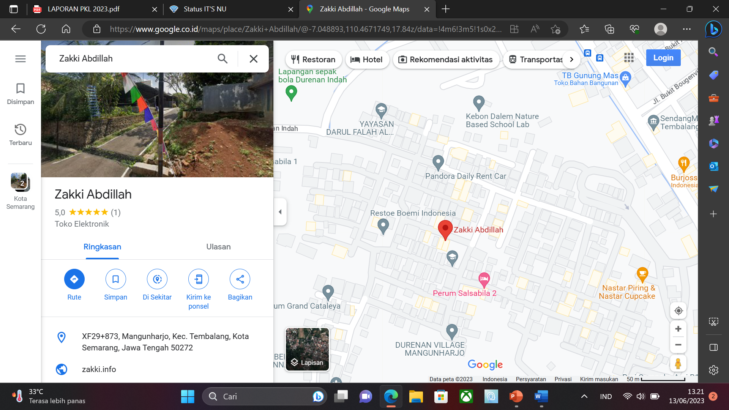

Gambar 2.2 Denah Lokasi CV. ICON TEKNO

## Tugas dan Fungsi Kerja

Tugas dan fungsi dari struktur organisasi CV. ICON TEKNO dibagi menjadi 3 bagian utama, yaitu :

* + 1. *Business Team*

Bagian ini bertanggung jawab terhadap proses bisnis dari CV. ICON TEKNO. *Business team* ini terdapat 3 posisi, yaitu :

1. *Director*

Bertanggung jawab terhadap semua proses bisnis, administrasi, keuangan, promosi, dan semua proses produksi dari masing-masing bidang.

1. *Administration*

Bertanggung jawab terhadap semua hal yang berkaitan dengan proses administrasi dari CV. ICON TEKNO.

1. *Accounting*

Bertanggung jawab terhadap keuangan CV. ICON TEKNO. Alur keuangan dari proses masuk sampai keluar ditangani oleh accounting.

* + 1. *Core Team*

Bagian ini bertanggung jawab terhadap proses produksi dari CV. ICON TEKNO. Pada bagian ini dibagi menjadi 3 bidang bisnis utama, yaitu :

* + - 1. *Aplication*

Bidang aplikasi meliputi berbagai macam kategori, bisa dalam bentuk aplikasi web, aplikasi desktop, maupun aplikasi mobile. Bidang ini terbagi dalam beberapa posisi dan tanggung jawab, yaitu :

1. *System Analyst*

Bertanggung jawab terhadap semua kebutuhan *client*, merancang Analisa aplikasi, membuat *timeline* pekerjaan, dan bertanggung jawab terhadap proses produksi dari aplikasi tersebut.

1. *Programmer*

Bertanggung jawab terhadap pengkodean aplikasi dan *testing* aplikasi sesuai dengan Analisa dan perancangan dari *system analyst*.

1. *Designer*

Bertanggung jawab terhadap desain UI/UX aplikasi sesuai dengan Analisa dan perancangan dari *system analyst*.

1. *Database*

Bertanggung jawab terhadap perancangan dan implementasi basis data untuk aplikasi sesuai dengan Analisa dan perancangan dari *system analyst*.

1. *Game*

Bidang *game* mempunyai tugas merancang dan membuat game baik dalam bentuk mobile maupun desktop. Bidang ini terbagi dalam beberapa posisi dan tanggung jawab, yaitu :

1. *Project Leader*

Bertanggung jawab untuk membuat *timeline* pekerjaan, dan bertanggung jawab terhadap semua proses produksi dari game tersebut.

1. *Story Board*

Bertanggung jawab untuk membuat desain cerita dan alur dari *game* tersebut.

1. *Ilustrator*

Bertanggung jawab untuk membuat gambar yang akan di implementasikan ke dalam *game* tersebut.

1. *Game Technical*

Bertanggung jawab untuk membuat *logic* dan menerapkan *Artificial Intellegent* (AI) sesuai dengan ide cerita dan alur dari *story board*.

1. *3D Animator*

Bertanggung jawab untuk membuat berbagai macam animasi untuk mendukung *game* tersebut.

1. *Network and Server*

Bidang *Network and Server* bertanggung jawab terhadap semua hal yang berhubungan dengan jaringan dan *server*, baik untuk internal produksi CV. ICON TEKNO maupun *request* dari *client*. Bidang ini terdapat 3 posisi serta tanggung jawabnya, yaitu:

1. *Project Leader*

Bertanggung jawab untuk membuat timeline pekerjaan, dan bertanggung jawab terhadap semua proses produksi dari network and Server tersebut.

1. *Network Administrator*

Bertanggung jawab terhadap semua hal yang terkait jaringan, dari instalasi sampai dengan *maintenance*.

1. *Server Administrator*

Bertanggung jawab terhadap semua hal yang terkait server, dari instalasi, konfigurasi, sampai dengan *maintenance server*.

1. *Support Team*

Bagian ini mempunyai tanggung jawab terhadap semua hal yang berkaitan dengan promosi dari CV. ICON TEKNO. Pada bagian ini dibagi menjadi 3 posisi serta tanggung jawabnya, yaitu :

1. *Web Promotion*

Bertanggung jawab untuk membuat dan maintenance web CV. ICON TEKNO guna menjadi media promosi.

1. *Social Media*

Bertanggung jawab terhadap semua akun sosial media dari CV. ICON TEKNO yang berfungsi untuk media penyampaian informasi dan promosi terkait produk-produk CV. ICON TEKNO.

1. *Content Creator*

Bertanggung jawab untuk membuat dan mengolah informasi dari produk-produk CV. ICON TEKNO yang nantinya akan di lanjutkan ke bagian *web promotion* dan *social media*.

# BAB III LANDASAN TEORI

## Sistem Informasi

Sistem Informasi (SI) adalah hasil dari penggabungan antara teknologi informasi dan aktivitas manusia yang memanfaatkannya untuk mendukung operasional dan manajemen. Sistem informasi terdiri dari kombinasi teratur antara orang, perangkat lunak, perangkat keras, jaringan komunikasi, dan sumber daya data yang berperan dalam pengumpulan, transformasi, dan penyebaran informasi di dalam sebuah perusahaan maupun organisasi (Anggraeni, 2017).

Sistem informasi memiliki peranan yang sangat penting dalam sebuah perusahaan. Dengan adanya sistem informasi, organisasi atau perusahaan dapat memastikan bahwa informasi yang disajikan memiliki kualitas yang baik, dan dapat mengambil keputusan berdasarkan informasi dengan cepat, tepat, dan akurat(Riswanda & Priandika, 2021). Sistem informasi menghubungkan berbagai kebutuhan pengolahan transaksi sehari-hari, mendukung operasi, manajemen, dan kegiatan strategis organisasi. Selain itu, sistem informasi juga menyediakan laporan-laporan yang dibutuhkan oleh pihak eksternal tertentu(Nurmanto, 2020).

## PHP

PHP (*Hyper Text Preprocessor*) adalah sebuah bahasa pemrograman yang digunakan untuk membuat aplikasi web dengan pendekatan server-side scripting. PHP memungkinkan pembuatan halaman web yang dinamis(Anhar, 2010). Salah satu sistem manajemen basis data yang sering digunakan bersama PHP adalah MySQL, tetapi PHP juga mendukung berbagai sistem manajemen database lainnya seperti *Oracle, Microsoft Access, Interbase, d-base, PostgreSQL,* dan lain sebagainya(Febriyani, 2023). PHP sendiri merupakan perangkat lunak open-source yang didistribusikan dan dilisensikan secara gratis, serta dapat diunduh dengan bebas melalui situs resminya(Apriyan & Nugroho, 2021).

## MySQL

MySQL (*My Structure Query Language*) merupakan sebuah aplikasi atau sistem yang digunakan untuk mengelola database dan manajemen data. Penggunaan MySQL memungkinkan penyimpanan berbagai informasi ke dalam komputer dengan menggunakan data. Tugas utama MySQL adalah mengorganisir serta mengelola data-data yang ada dalam database (Fahlevi et al., 2021).MySQL menggunakan Standar Bahasa Query Struktur (*Structure Query Language*) yang merupakan bahasa standar yang paling umum digunakan untuk mengakses *database*. Sebagai server *database*, MySQL menawarkan konsep *database* modern yang memiliki banyak keunggulan. Selain itu, MySQL juga memiliki sifat open source dan gratis di berbagai *platform*, kecuali pada Windows yang membutuhkan lisensi shareware. (Sahi, 2020).

## Framework Codeigniter

*Framework* dapat diartikan sebagai sekumpulan fungsi, prosedur, dan class untuk tujuan tertentu dan siap digunakan. Dengan adanya *framework*, pemrogram dapat bekerja lebih mudah dan cepat tanpa perlu memulai dari awal dalam membuat fungsi dan kelas (Faisal & Hidayat, 2020)

CodeIgniter Merupakan salah satu *framework* php yang bersifat open source dan menggunakan metode MVC (*Model, View, Controller*) untuk memudahkan *developer* atau *programmer* dalam membangun sebuah aplikasi PHP yang dinamis dengan lebih cepat daripada menulis semua kode dari nol (Haq Kresno A C et al., 2021; Sallaby & Kanedi, 2020).

## Bootstrap

*Bootstrap* juga merupakan salah satu *framework* HTML, CSS dan javascript yang digunakan untuk membangun tampilan situs web dan aplikasi web responsif (*responsive web design*) yang dapat diakses melalui perangkat apapun, seperti desktop, tablet, atau *smartphone* (Sopian et al., 2020). *Bootstrap* menawarkan beragam gaya CSS (*Cascading Style Sheets*), *JavaScript,* dan komponen UI (*User Interface*) yang dapat digunakan untuk mempercepat pembuatan tampilan situs web. Kerangka kerja ini memiliki sejumlah fitur yang membuatnya populer di kalangan pengembang web, termasuk *grid system, typography, form, button, icon, navbar, modal, carousel*, dan masih banyak lagi. Selain fitur-fitur tersebut, *Bootstrap* juga menyediakan dokumentasi yang komprehensif dan komunitas yang aktif untuk membantu pengembang web dalam menggunakan dan memahami kerangka kerja ini (Febriyani, 2023).

## Php MyAdmin

*PhpMyAdmin* merupakan aplikasi perangkat lunak *open source* yang ditulis dalam bahasa pemrograman PHP. Aplikasi ini digunakan untuk mengelola administrasi database MySQL melalui jaringan lokal maupun internet. PhpMyAdmin menyediakan dukungan untuk berbagai operasi MySQL, termasuk pengelolaan basis data, tabel, bidang (*fields*), relasi (*relations*), indeks, pengguna (*users*), perijinan (*permissions*), dan lain sebagainya. PhpMyAdmin berbeda dengan MySQL. PhpMyAdmin adalah alat yang memfasilitasi operasi pada database MySQL, sementara MySQL adalah tempat penyimpanan data sebenarnya. Dengan menggunakan PhpMyAdmin, pengguna dapat dengan mudah mengelola dan mengatur data pada database MySQL (Hartiwati, 2022; Ramadhan & Mukhaiyar, 2020).

## Figma

Figma adalah aplikasi desain grafis untuk merancang *prototype* dan *user interface* untuk produk digital seperti *smartphone app* dan *website*. Akses ke Figma dapat dilakukan tanpa biaya tambahan karena merupakan aplikasi desain grafis gratis. Dilengkapi dengan *tools* untuk merancang *prototype* antar *user interface*, desain visual yang menarik dan interaktif serta pengujian pengalaman pengguna melalui fitur *prototyping* dapat dilakukan dengan Figma. Fitur *real-time editing* mendukung kolaborasi tim. Selain itu, Figma dapat dijalankan tanpa memerlukan komputer canggih karena berbasis *cloud*, sehingga akses dapat dilakukan melalui browser web bahkan dengan spesifikasi komputer yang rendah.(Staiano, 2022).

Dengan Figma, pengguna dapat membuat *prototipe* interaktif, mendesain tata letak halaman web atau aplikasi *mobile*, serta berkolaborasi dengan tim desain lainnya secara efisien. Kelebihan utama dari Figma adalah kemampuannya dalam menyediakan aksesibilitas yang mudah bagi semua orang, dari individu hingga tim besar, sehingga memungkinkan kerja sama dan revisi desain secara *real-time*(Schwarz, 2023).

## Extreme Programing

*Extreme Programming* (XP) merupakan metodologi yang digunakan untuk pengembangan perangkat lunak yang ditujukan dalam meningkatkan kualitas perangkat lunak terhadap perubahan serta kebutuhan pelanggan. Salah satu tujuan dari XP (*Extreme Programming*) adalah menghadirkan *akuntabilitas* dan transparansi dalam pengembangan perangkat lunak, dengan tujuan menjalankan pengembangan perangkat lunak seperti aktivitas bisnis lainnya. Tujuan lainnya adalah mencapai hasil yang maksimal, yaitu pengembangan yang lebih efektif dan efisien dengan jumlah cacat yang jauh lebih sedikit daripada perkiraan saat ini(Beck & Andres, 2004).

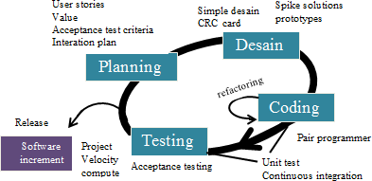Ada beberapa tahapan yang ada pada *Extreme Programming* yaitu terdiri dari Perencanaan (*Planning*) seperti memahami kriteria pengguna dan perencanaan pengembangan, *designing* seperti perancangan *prototype* dan tampilan, pengkodean juga termasuk dalam pengintegrasian, terakhir adalah *testing*. Dibawah ini adalah gambar kerangka kerja *Extreme Programming* (XP)(Ariyanti et al., 2020) :

Gambar 3.1 kerangka kerja *Extreme Programming* (XP)

## UML

*Unified Modeling Language* (UML) adalah suatu bahasa grafis yang digunakan untuk menggambarkan, menjelaskan, membangun, dan mendokumentasikan elemen-elemen dari sebuah sistem perangkat lunak. UML dapat digunakan sebagai standar untuk membuat rancangan sebuah sistem, yang meliputi aspek konseptual seperti proses bisnis dan fungsi sistem, serta aspek yang lebih konkret seperti pernyataan dalam bahasa pemrograman, skema basis data, dan komponen sistem (Fu’adi et al., 2022). Penggunaan UML bertujuan untuk menyediakan *representasi* visual yang umum digunakan dalam perancangan sistem informasi berbasis objek, analisis sistem perangkat lunak, dan teknik pemodelan perangkat lunak. UML digunakan untuk menggambarkan sistem dalam bentuk diagram atau gambar, yang beragam bentuknya, untuk menganalisis dan merancang sistem perangkat lunak, termasuk aplikasi untuk *smartphone* (Abdillah et al., 2019).

Saat ini, sebagian besar pendekatan analisis dan desain sistem berbasis objek menggunakan UML untuk menggambarkan sistem yang sedang dikembangkan. UML menggunakan serangkaian diagram yang berbeda untuk menggambarkan pandangan-pandangan berbagai aspek sistem yang sedang berkembang. Diagram ini dapat dikelompokkan menjadi dua klasifikasi umum, yaitu diagram struktur *(structure*) dan diagram perilaku (*behavior*). Diagram struktur mencakup diagram *class, object, package, deployment, component, dan composite structure*. Sementara itu, diagram perilaku mencakup diagram *activity, sequence, communication, interaction overview, timing, behavior state machine, protocol state machine, dan Use Case diagram* (Arianti et al., 2022).

## *Use Case Diagram*

*Use case diagram* merupakan representasi grafis yang digunakan untuk menggambarkan fungsi-fungsi suatu sistem dari sudut pandang pengguna (Setiyani, 2021). Diagram ini digunakan untuk menyampaikan interaksi antara pengguna (aktor) dengan kemampuan yang dimiliki oleh sistem. Use case diagram digunakan dalam proses analisis dan desain sistem.Berikut ini adalah bagian dari sebuah use case diagram(Arianti et al., 2022) :

* 1. *Use Cases*

Use cases menjelaskan tentang tindakan/aksi yang dilakukan oleh actors. Use case digambarkan dalam bentuk elips yang 9 horizontal.

* 1. *Actors*

Actors adalah seorang peran yang berinteraksi dengan sistem. Actors meliputi baik manusia maupun organisasi yang saling bertukar informasi.

Berikut beberapa simbol yang terdapat pada *Use Case* Diagram:

Tabel 3.1 Tabel *Use Case Diagram*

|  |  |  |  |
| --- | --- | --- | --- |
| No | Simbol | Nama | Keterangan |
| 1 |  | Aktor | Orang, proses, atau sistem lain yang berinteraksi dengan sistem informasi yang akan dibuat di luar sistem informasi itu sendiri. |
| 2 |  | *Use Case* | Fungsionalitas yang disediakan sistem sebagai unit-unit yang saling bertukar pasan antar unit atau aktor. |
| 3 |  | Asosiasi | Komunikasi antara aktor dan *use case* yang berpartisipasi pada *use case* atau *use case* memiliki interaksi dengan aktor. |
| 4 |  | Generalisasi | Dimana fungsi yang satu adalah fungsi yang umum dari yang lainnya. |
| 5 |  | <<*Include*>> | Relasi *use case* dimana proses bersangkutan akan dilanjutkan ke proses yang dituju. |
| 6 |  | <<*Extend*>> | Relasi *use case* yang ditambahkan dapat berdiri sendiri, walaupun tanpa *use case* tambahan itu. |

## 

## *Sequence Diagram*

Sequence diagram digunakan untuk menggambarkan objek-objek yang terlibat dalam sebuah *Use Case* dan menggambarkan aliran pesan antara objek-objek tersebut. Diagram ini menunjukkan aktivitas objek secara dinamis berdasarkan urutan waktu (Abdillah et al., 2019).

Tabel 3.2 Tabel *Sequence Diagram*

|  |  |  |  |
| --- | --- | --- | --- |
| No | Simbol | Nama | Keterangan |
| 1 |  | *Life Line* | Objek *entity*, antarmuka yang saling berinteraksi. |
| 2 |  | *Object Message* | Menggambarkan pesan atau hubungan antar objek, yang, menunjukkan urutan kejadian yang terjadi |
| 3 |  | *Message to Self* | Menggambarkan pesan atau hubungan objek itu sendiri, yang menunjukkan urutan kejadian yang terjadi. |
| 4 |  | Aktor | Dimana fungsi yang satu adalah fungsi yang umum dari yang lainnya. |

## 

## *Activity Diagram*

Diagram aktivitas (*activity diagram*) adalah sebuah *representasi* *grafis* yang menggambarkan aliran data/kontrol, aksi-aksi terstruktur, dan desain yang baik dalam sebuah sistem, Diagram ini menunjukkan langkah-langkah konkret dalam proses bisnis atau perilaku sistem, serta bagaimana aktivitas-aktivitas tersebut terhubung satu sama lain. *Activity diagram* membantu dalam memahami urutan, kegiatan paralel, dan pengambilan keputusan dalam suatu sistem, sehingga memudahkan analisis dan perancangan sistem yang efisien. (Arianti et al., 2022).

Tabel 3.3 Tabel *Activity Diagram*

|  |  |  |  |
| --- | --- | --- | --- |
| No | Simbol | Nama | Keterangan |
| 1 |  | Status Awal | Status awal aktivitas. |
| 2 |  | Status Akhir | Akhir dari aktivitas. |
| 3 |  | Aktivitas | Aktivitas yang dilakukan *system.* |
| 4 |  | Percabangan | Menunjukkan aktivitas yang dilakukan secara paralel. |
| 5 |  | Penggabungan | Asosiasi penggabungan dimana lebih dari satu aktivitas digaabungkan menjadi satu. |
| 6 |  | *Decision* | Menggambarkan sebuah kejadian yang memiliki dua buah nilai jawaban. |

# BAB IV HASIL DAN PEMBAHASAN

## Perancangan Sistem

Sistem yang dibangun terdiri dari 2 hak akses yaitu untuk admin dan pegawai. Admin adalah pegawai yang mempunyai jabatan sebagai admin yang akan bertugas mengelola sistem. Sedangkan pegawai nantinya hanya dapat mengakses informasi-informasi penggajian.

## Hasil dan Pembahasan

### Diagram Use Case

Diagram ini menggambarkan fungsional dari sistem dan bagaimana input dan output sistem bekerja. Berikut diagram usecase dari sistem :



Gambar 4.1 Diagram Use Case Sistem Informasi Penggajian

Tabel 4.1 Diagram Use Case Sistem Informasi Penggajian Karyawan

|  |  |  |
| --- | --- | --- |
| **No.** | **Actor** | **Description** |
| 1 | *Admin* | Admin mempunyai hak akses untuk Mengelola data pegawai, mengelola data divisi, mengelola data jabatan, mengelola master potongan lain, mengelola data absensi, mengelola transaksi potongan lain, mengelola penggajian, mengelola transaksi pelunasan, mengelola transaksi angsuran, mencetak laporan gaji, slip gaji, mengubah password. |
| 2 | *Pegawai* | Pegawai mempunyai hak akses untuk melihat profil pegawai, melihat transaksi penggajian dan mencetak slip gaji, melihat data kehadiran, dan mengubah password. |

### 

### Diagram Aktivitas

Diagram aktivitas memvisualisasikan urutan dan aliran kegiatan yang terjadi dalam suatu proses, termasuk keputusan, perulangan, dan tindakan paralel.

1. Admin

Diagram Aktivitas Login Admin



Gambar 4.2 Diagram Aktivitas Login Admin

Tabel 4.2 Diagram Aktivitas Login Admin

|  |  |  |  |
| --- | --- | --- | --- |
| ***Activity Diagram Name*** | | **Login** | |
| *Actor* | | Admin | |
| *Description* | | Activity diagram ini menggambarkan kegiatan admin melakukan login | |
| *Pre condition* | | Admin harus melakukan login ke dalam sistem terlebih dahulu | |
| *Trigger* | | Activity ini dilakukan setelah actor membuka halaman sistem | |
| *Typical course of event* | | Actor action | System respon |
| * Mengakses sistem informasi * Input username dan password * Klik login | * Menampilkan halaman utama * Cek username dan password * Menampilkan halaman dashboard admin |
| *Alternative flow* | Jika username dan pasword salah, maka sistem  akan menampilkan pesan “Maaf, username atau password yang anda masukkan salah!” | | |
| *Post condition* | Melihat halaman utama sistem informasi penggajian | | |

Diagram Aktivitas Kelola Data Pegawai



Gambar 4.3 Diagram Aktivitas Kelola Data Pegawai

Tabel 4.*3* Diagram Aktivitas Data Pegawai

|  |  |  |  |
| --- | --- | --- | --- |
| **Activity Diagram Name** | | **Data Pegawai** | |
| *Actor* | | Admin | |
| *Description* | | Activity diagram ini menggambarkan kegiatan admin mengelola data pegawai. Admin dapat menambah, mengedit, dan menghapus data | |
| *Pre condition* | | Admin harus melakukan login ke dalam sistem terlebih dahulu | |
| *Trigger* | | Activity ini dilakukan setelah actor membuka halaman admin | |
| *Typical course of event* | | Actor action | System respon |
| * Memilih menu data pegawai * Pilih input, edit, atau delete pada data pegawai yang dipilih * Klik simpan | * Menampilkan data pegawai,. * Menampilkan form input   data,edit, atau delete data yang dipilih.   * Menampilkan hasil data yang telah di CRUD. |
| *Alternative flow* | Jika terdapat form yang masih kosong, maka sistem  akan menampilkan pesan “Maaf, silakan masukkan data yang sesuai!” | | |
| *Post condition* | Melihat data yang sudah di CRUD pada halaman yang ditampilkan | | |

Diagram Aktivitas Kelola Data Divisi



Gambar 4.4 Diagram Aktivitas Kelola Data Divisi

Tabel 4.*4* Diagram Aktivitas Data Divisi

|  |  |  |  |
| --- | --- | --- | --- |
| **Activity Diagram Name** | | **Data Divisi** | |
| *Actor* | | Admin | |
| *Description* | | Activity diagram ini menggambarkan kegiatan admin mengelola data divisi. Admin dapat menambah, mengedit, dan menghapus data | |
| *Pre condition* | | Admin harus melakukan login ke dalam sistem terlebih dahulu | |
| *Trigger* | | Activity ini dilakukan setelah actor membuka halaman admin | |
| *Typical course of event* | | Actor action | System respon |
| * Memilih menu data divisi * Pilih input, edit, atau delete pada data divisi yang dipilih * Klik simpan | * Menampilkan data divisi,. * Menampilkan form input   data,edit, atau delete data yang dipilih.   * Menampilkan hasil data yang telah di CRUD. |
| *Alternative flow* | Jika terdapat form yang masih kosong, maka sistem  akan menampilkan pesan “Maaf, silakan masukkan data yang sesuai!” | | |
| *Post condition* | Melihat data yang sudah di CRUD pada halaman yang ditampilkan | | |

Diagram Aktivitas Kelola Data Jabatan



Gambar 4.5 Diagram Aktivitas Kelola Data Jabatan

Tabel 4.*5* Diagram Aktivitas Data Jabatan

|  |  |  |
| --- | --- | --- |
| **Activity Diagram Name** | **Data Jabatan** | |
| *Actor* | Admin | |
| *Description* | Activity diagram ini menggambarkan kegiatan admin mengelola data jabatan. Admin dapat menambah, mengedit, dan menghapus data | |
| *Pre condition* | Admin harus melakukan login ke dalam sistem terlebih dahulu | |
| *Trigger* | Activity ini dilakukan setelah actor membuka halaman admin | |
| *Typical course of event* | Actor action | System respon |
| * Memilih menu data jabatan * Pilih input, edit, atau delete pada data jabatan yang dipilih * Klik simpan | * Menampilkan data jabatan * Menampilkan form input   data,edit, atau delete data yang dipilih.   * Menampilkan hasil data yang telah di CRUD |
| *Alternative flow* | | Jika terdapat form yang masih kosong, maka sistem  akan menampilkan pesan “Maaf, silakan masukkan data yang sesuai!” | |
| *Post condition* | | Melihat data yang sudah di CRUD pada halaman yang ditampilkan | |

Diagram Aktivitas Kelola Kehadiran Karyawan



Gambar 4.6 Diagram Aktivitas Kelola Kehadiran Karyawan

Tabel 4.*6* Diagram Aktivitas Kehadiran Karyawan

|  |  |  |  |
| --- | --- | --- | --- |
| **Activity Diagram Name** | | **Kelola Kehadiran Karyawan** | |
| *Actor* | | Admin | |
| *Description* | | Activity diagram ini menggambarkan kegiatan admin mengelola data kehadiran karyawan. Admin dapat menambah dan menghapus data | |
| *Pre condition* | | Admin harus melakukan login ke dalam sistem terlebih dahulu | |
| *Trigger* | | Activity ini dilakukan setelah actor membuka halaman admin | |
| *Typical course of event* | | Actor action | System respon |
| * Memilih menu Absensi Pegawai * Pilih input atau delete pada data kehadiran yang dipilih * Klik simpan | * Menampilkan data kehadiran pegawai * Menampilkan form input   Data atau delete data yang dipilih.   * Menampilkan hasil data yang telah di tambah atau hapus |
| *Alternative flow* | |  | | |
| *Post condition* | | Melihat data yang sudah di tambah atau hapus pada halaman yang ditampilkan | | |

Diagram Aktivitas Kelola Penggajian



Gambar 4.7 Diagram Aktivitas Kelola Penggajian

Tabel 4.*7* Diagram Aktivitas Kelola Penggajian

|  |  |  |  |
| --- | --- | --- | --- |
| **Activity Diagram Name** | | **Penggajian** | |
| *Actor* | | Admin | |
| *Description* | | Activity diagram ini menggambarkan kegiatan admin mengelola penggajian. Admin dapat menambah data penggajian pegawai | |
| *Pre condition* | | Admin harus melakukan login ke dalam sistem terlebih dahulu | |
| *Trigger* | | Activity ini dilakukan setelah actor membuka halaman admin | |
| *Typical course of event* | | Actor action | System respon |
| * Memilih menu penggajian * Pilih input ,kemudian pilih bulan dan tahun * Klik simpan | * Menampilkan data penggajian * Menampilkan form input   Data berdasarkan bulan dan tahun yang dipilih   * Menampilkan hasil data yang telah ditambahkan |
| *Alternative flow* | - | | |
| *Post condition* | Melihat data yang sudah di tambahkan pada halaman yang ditampilkan | | |

Diagram Aktivitas Detail Penggajian



Gambar 4.8 Diagram Aktivitas Detail Penggajian

Tabel 4.8 Diagram Aktivitas Detail Penggajian

|  |  |  |  |
| --- | --- | --- | --- |
| **Activity Diagram Name** | | **Detail Penggajian** | |
| *Actor* | | Admin | |
| *Description* | | Activity diagram ini menggambarkan kegiatan admin melihat detail penggajian. Admin dapat melihat detail data penggajian pegawai | |
| *Pre condition* | | Admin harus melakukan login ke dalam sistem terlebih dahulu | |
| *Trigger* | | Activity ini dilakukan setelah actor membuka halaman penggajian | |
| *Typical course of event* | | Actor action | System respon |
| * Memilih menu penggajian * pilih bulan dan tahun * Klik detail pada data yang dipilih | * Menampilkan data penggajian * Menampilkan Data gaji berdasarkan bulan dan tahun yang dipilih * Menampilkan hasil detail penggajian pada data yang dipilih |
| *Alternative flow* |  | | |
| *Post condition* | Melihat detail data penggajian pegawai pada halaman yang ditampilkan | | |

Diagram Aktivitas Cetak Slip Gaji Pegawai



Gambar 4.9 Diagram Aktivitas Cetak Slip Gaji Pegawai

Tabel 4.9 Diagram Aktivitas Slip Gaji

|  |  |  |  |
| --- | --- | --- | --- |
| **Activity Diagram Name** | | **Slip Gaji** | |
| *Actor* | | Admin | |
| *Description* | | Activity diagram ini menggambarkan kegiatan admin melihat dan mencetak slip gaji. Admin dapat melihat dan mencetak slip gaji pegawai | |
| *Pre condition* | | Admin harus melakukan login ke dalam sistem terlebih dahulu | |
| *Trigger* | | Activity ini dilakukan setelah actor membuka halaman admin | |
| *Typical course of event* | | Actor action | System respon |
| * Memilih menu slip gaji * pilih bulan, tahun, dan nama pegawai * Klik cetak | * Menampilkan data penggajian * Mencetak dan menampilkan slip gaji berdasarkan bulan, tahun, dan nama pegawai yang dipilih |
| *Alternative flow* | |  | | |
| *Post condition* | | Melihat dan mencetak slip gaji pada halaman yang ditampilkan | | |

Diagram Aktivitas Cetak Laporan Gaji



Gambar 4.10 Diagram Aktivitas Cetak Laporan Gaji

Tabel 4.10 Diagram Aktivitas Cetak Laporan Gaji

|  |  |  |  |
| --- | --- | --- | --- |
| **Activity Diagram Name** | | **Laporan Gaji** | |
| *Actor* | | Admin | |
| *Description* | | Activity diagram ini menggambarkan kegiatan admin melihat dan mencetak laporan gaji. Admin dapat melihat dan mencetak laporan penggajian | |
| *Pre condition* | | Admin harus melakukan login ke dalam sistem terlebih dahulu | |
| *Trigger* | | Activity ini dilakukan setelah actor membuka halaman admin | |
| *Typical course of event* | | Actor action | System respon |
| * Memilih menu laporan gaji * pilih bulan dan tahun * Klik cetak | * Menampilkan data penggajian * Mencetak dan menampilkan Data gaji berdasarkan bulan dan tahun yang dipilih |
| *Alternative flow* | |  | | |
| *Post condition* | | Melihat dan mencetak laporan penggajian pada halaman yang ditampilkan | | |

Diagram Aktivitas Kelola Master Potongan Lain



Gambar 4.11 Diagram Aktivitas Kelola Master Potongan Lain

Tabel 4.11 Diagram Aktivitas Master Potongan lain

|  |  |  |  |
| --- | --- | --- | --- |
| **Activity Diagram Name** | | **Master Potongan Lain** | |
| *Actor* | | Admin | |
| *Description* | | Activity diagram ini menggambarkan kegiatan admin mengelola master potongan lain. Admin dapat menambah, mengedit, dan menghapus data | |
| *Pre condition* | | Admin harus melakukan login ke dalam sistem terlebih dahulu | |
| *Trigger* | | Activity ini dilakukan setelah actor membuka halaman admin | |
| *Typical course of event* | | Actor action | System respon |
| * Memilih menu master potongan lain * Pilih input, edit, atau delete pada master potongan lain yang dipilih * Klik simpan | * Menampilkan data master potongan lain * Menampilkan form input   data,edit, atau delete data yang dipilih.   * Menampilkan hasil data yang telah di CRUD |
| *Alternative flow* | | Jika terdapat form yang masih kosong, maka sistem  akan menampilkan pesan “Maaf, silakan masukkan data yang sesuai!” | | |
| *Post condition* | | Melihat data yang sudah di CRUD pada halaman yang ditampilkan | | |

Diagram Aktivitas Kelola Transaksi Potongan Lain



Gambar 4.12 Diagram Aktivitas Kelola Transaksi Potongan Lain

Tabel 4.12 Diagram Aktivitas Transaksi Potongan Lain

|  |  |  |  |
| --- | --- | --- | --- |
| **Activity Diagram Name** | | **Transaksi Potongan Lain** | |
| *Actor* | | Admin | |
| *Description* | | Activity diagram ini menggambarkan kegiatan admin mengelola transaksi potongan lain. Admin dapat menambah, mengedit, dan menghapus data | |
| *Pre condition* | | Admin harus melakukan login ke dalam sistem terlebih dahulu | |
| *Trigger* | | Activity ini dilakukan setelah actor membuka halaman admin | |
| *Typical course of event* | | Actor action | System respon |
| * Memilih menu transaksi potongan lain * Pilih input, edit, atau delete pada transaksi potongan lain yang dipilih * Klik simpan | * Menampilkan data transaksi potongan lain * Menampilkan form input   data,edit, atau delete data yang dipilih.   * Menampilkan hasil data yang telah di CRUD |
| *Alternative flow* | Jika terdapat form yang masih kosong, maka sistem  akan menampilkan pesan “Maaf, silakan masukkan data yang sesuai!” | | |
| *Post condition* | Melihat data yang sudah di CRUD pada halaman yang ditampilkan | | |

Diagram Aktivitas Kelola Transaksi Angsuran



Gambar 4.13 Diagram Aktivitas Kelola Transaksi Angsuran

Tabel 4.13 Diagram Aktivitas Transaksi Angsuran

|  |  |  |  |
| --- | --- | --- | --- |
| **Activity Diagram Name** | | **Transaksi Angsuran** | |
| *Actor* | | Admin | |
| *Description* | | Activity diagram ini menggambarkan kegiatan admin mengelola transaksi Angsuran. Admin dapat menambah, mengedit, dan menghapus data | |
| *Pre condition* | | Admin harus melakukan login ke dalam sistem terlebih dahulu | |
| *Trigger* | | Activity ini dilakukan setelah actor membuka halaman admin | |
| *Typical course of event* | | Actor action | System respon |
| * Memilih menu Angsuran * Pilih input, edit, atau delete pada transaksi Angsuran yang dipilih * Klik simpan | * Menampilkan data transaksi Angsuran * Menampilkan form input   data,edit, atau delete data yang dipilih.   * Menampilkan hasil data yang telah di CRUD |
| *Alternative flow* | Jika terdapat form yang masih kosong, maka sistem  akan menampilkan pesan “Maaf, silakan masukkan data yang sesuai!” | | |
| *Post condition* | Melihat data yang sudah di CRUD pada halaman yang ditampilkan | | |

Diagram Aktivitas Kelola Transaksi Pelunasan



Gambar 4.14 Diagram Aktivitas Kelola Transaksi Pelunasan

Tabel 4.14 Diagram Aktivitas Transaksi Pelunasan

|  |  |  |  |
| --- | --- | --- | --- |
| **Activity Diagram Name** | | **Transaksi Pelunasan** | |
| *Actor* | | Admin | |
| *Description* | | Activity diagram ini menggambarkan kegiatan admin mengelola transaksi pelunasan. Admin dapat menambah, mengedit, dan menghapus data | |
| *Pre condition* | | Admin harus melakukan login ke dalam sistem terlebih dahulu | |
| *Trigger* | | Activity ini dilakukan setelah actor membuka halaman admin | |
| *Typical course of event* | | Actor action | System respon |
| * Memilih menu pelunasan * Pilih input, edit, atau delete pada transaksi pelunasan yang dipilih * Klik simpan | * Menampilkan data transaksi pelunasan * Menampilkan form input   data,edit, atau delete data yang dipilih.   * Menampilkan hasil data yang telah di CRUD |
| *Alternative flow* | Jika terdapat form yang masih kosong, maka sistem  akan menampilkan pesan “Maaf, silakan masukkan data yang sesuai!” | | |
| *Post condition* | Melihat data yang sudah di CRUD pada halaman yang ditampilkan | | |

Diagram Aktivitas Ubah Password



Gambar 4.15 Diagram Aktivitas Ubah Password

Tabel 4.15 Diagram Aktivitas Ubah Password

|  |  |  |  |
| --- | --- | --- | --- |
| **Activity Diagram Name** | | **Ubah Password** | |
| *Actor* | | Admin, Pegawai | |
| *Description* | | Activity diagram ini menggambarkan kegiatan admin dan pegawai untuk mengubah password. Admin dan pegawai dapat mengubah password. | |
| *Pre condition* | | Admin dan pegawai harus melakukan login ke dalam sistem terlebih dahulu | |
| *Trigger* | | Activity ini dilakukan setelah actor membuka halaman sistem | |
| *Typical course of event* | | Actor action | System respon |
| * Memilih menu ubah password * Memasukkan Password baru * Klik iya jika setuju | * Menampilkan form ubah password * Menampilkan pesan konfirmasi ganti password * Menampilkan pesan password berhasil diubah |
| *Alternative flow* | Jika terdapat form yang masih kosong, maka sistem  akan menampilkan pesan “Maaf, silakan masukkan data yang sesuai!” | | |
| *Post condition* | Menampilkan pesan password berhasil diubah | | |

1. Pegawai

Diagram Aktivitas Login Pegawai



Gambar 4.16 Diagram Aktivitas Login Pegawai

Tabel 4.16 Diagram Aktivitas Login Pegawai

|  |  |  |  |
| --- | --- | --- | --- |
| **Activity Diagram Name** | | **Login** | |
| *Actor* | | Pegawai | |
| *Description* | | Activity diagram ini menggambarkan kegiatan pegawai melakukan login | |
| *Pre condition* | | Pegawai harus melakukan login ke dalam sistem terlebih dahulu | |
| *Trigger* | | Activity ini dilakukan setelah actor membuka halaman sistem | |
| *Typical course of event* | | Actor action | System respon |
| * Mengakses sistem informasi * Input username dan password * Klik login | * Menampilkan halaman utama * Cek username dan password * Menampilkan halaman dashboard pegawai |
| *Alternative flow* | Jika username dan pasword salah, maka sistem  akan menampilkan pesan “Maaf, username atau password yang anda masukkan salah!” | | |
| *Post condition* | Melihat halaman utama sistem informasi penggajian | | |

Diagram Aktivitas Dashboard Pegawai(Profil Pegawai)



Gambar 4.17 Diagram Aktivitas Melihat Profil Pegawai

Tabel 4.17 Diagram Aktivitas Melihat Profil Pegawai

|  |  |  |  |
| --- | --- | --- | --- |
| **Activity Diagram Name** | | **Melihat Profil Pegawai** | |
| *Actor* | | Pegawai | |
| *Description* | | Activity diagram ini menggambarkan kegiatan pegawai melihat profil pegawai. | |
| *Pre condition* | | Pegawai harus melakukan login ke dalam sistem terlebih dahulu | |
| *Trigger* | | Activity ini dilakukan setelah actor membuka halaman pegawai | |
| *Typical course of event* | | Actor action | System respon |
| * Memilih menu dashboard pegawai | * Menampilkan data profil pegawai |
| *Alternative flow* | |  | | |
| *Post condition* | | Melihat data diri pegawai pada halaman yang ditampilkan | | |

Diagram Aktivitas Melihat Data Gaji



Gambar 4.18 Diagram Aktivitas Melihat Data Gaji

Tabel 4.18 Diagram Aktivitas Melihat Data Gaji

|  |  |  |  |
| --- | --- | --- | --- |
| **Activity Diagram Name** | | **Melihat Data Gaji** | |
| *Actor* | | Pegawai | |
| *Description* | | Activity diagram ini menggambarkan kegiatan pegawai melihat data gaji. | |
| *Pre condition* | | Pegawai harus melakukan login ke dalam sistem terlebih dahulu | |
| *Trigger* | | Activity ini dilakukan setelah actor membuka halaman pegawai | |
| *Typical course of event* | | Actor action | System respon |
| * Memilih menu data gaji | * Menampilkan halaman data gaji pegawai |
| *Alternative flow* | |  | | |
| *Post condition* | | Melihat data penggajian pegawai pada halaman yang ditampilkan | | |

Diagram Aktivitas Cetak Slip Gaji



Gambar 4.19 Diagram Aktivitas Cetak Slip Gaji

Tabel 4.19 Diagram Aktivitas Cetak Slip Gaji

|  |  |  |  |
| --- | --- | --- | --- |
| **Activity Diagram Name** | | **Cetak Slip Gaji** | |
| *Actor* | | Pegawai | |
| *Description* | | Activity diagram ini menggambarkan kegiatan pegawai mencetak slip gaji. | |
| *Pre condition* | | Pegawai harus melakukan login ke dalam sistem terlebih dahulu | |
| *Trigger* | | Activity ini dilakukan setelah actor membuka halaman pegawai | |
| *Typical course of event* | | Actor action | System respon |
| * Memilih menu data gaji * Pilih cetak slip pegawai | * Menampilkan halaman data gaji pegawai * Mencetak dan menampilkan slip gaji |
| *Alternative flow* | |  | | |
| *Post condition* | | Melihat dan mencetak slip gaji pegawai pada halaman yang ditampilkan | | |

Diagram Aktivitas Melihat Data Kehadiran



Gambar 4.20 Diagram Aktivitas Melihat Data Kehadiran

Tabel 4.20 Diagram Aktivitas Melihat Data Kehadiran

|  |  |  |  |
| --- | --- | --- | --- |
| **Activity Diagram Name** | | **Melihat Data Kehadiran** | |
| *Actor* | | Pegawai | |
| *Description* | | Activity diagram ini menggambarkan kegiatan pegawai melihat data kehadiran | |
| *Pre condition* | | Pegawai harus melakukan login ke dalam sistem terlebih dahulu | |
| *Trigger* | | Activity ini dilakukan setelah actor membuka halaman pegawai | |
| *Typical course of event* | | Actor action | System respon |
| * Memilih menu data kehadiran * Pilih tahun kehadiran | * Menampilkan halaman data kehadiran * Menampilkan data kehadiran berdasarkan tahun yang dipilih |
| *Alternative flow* | |  | | |
| *Post condition* | | Melihat data kehadiran pegawai pada halaman yang ditampilkan | | |

### Diagram Sequence

*Sequence diagram* digunakan untuk menggambarkan objek-objek yang terlibat dalam sebuah Use Case dan menggambarkan aliran pesan antara objek-objek tersebut.

* + - 1. Admin

Diagram Sequence Login Admin



Gambar 4.21 *Sequence Diagram* Login Admin

*Sequence diagram* ini adalah proses admin untuk masuk ke halaman admin,dimana admin harus memasukkan username dan password untuk masuk ke halaman admin.

Diagram Sequence Data Pegawai



Gambar 4.22 *Sequence Diagram* Data Pegawai

*Sequence diagram* ini adalah proses admin untuk mengelola data pegawai yang ada di sistem, dimana admin dapat melakukan proses tambah,edit dan hapus data pegawai.

Diagram Sequence Data Divisi



Gambar 4.23 *Sequence Diagram* Data Divisi

*Sequence diagram* ini adalah proses admin untuk mengelola data divisi yang ada di sistem, dimana admin dapat melakukan proses tambah,edit dan hapus data divisi.

Diagram Sequence Data Jabatan



Gambar 4.24 *Sequence Diagram* Data Jabatan

*Sequence diagram* ini adalah proses admin untuk mengelola data jabatan yang ada di sistem, dimana admin dapat melakukan proses tambah,edit dan hapus data jabatan.

Diagram Sequence Kelola Data Kehadiran Pegawai



Gambar 4.25 *Sequence Diagram* Data Kehadiran Pegawai

*Sequence diagram* ini adalah proses admin untuk mengelola data kehadiran pegawai yang ada di sistem, dimana admin dapat melakukan proses tambah dan edit data kehadiran karyawan.

Diagram Sequence Data Penggajian



Gambar 4.26 *Sequence Diagram* Data Penggajian

*Sequence diagram* ini adalah proses admin untuk mengelola data penggajian yang ada di sistem, dimana admin dapat melakukan proses tambah dan melihat detail data penggajian.

Diagram Sequence Slip Gaji



Gambar 4.27 *Sequence Diagram* Slip Gaji

*Sequence diagram* ini adalah proses admin untuk mengelola laporan gaji yang ada di sistem, dimana admin dapat melakukan proses lihat dan cetak slip gaji.

Diagram Sequence Laporan Gaji



Gambar 4.29 *Sequence Diagram* Laporan Gaji

*Sequence diagram* ini adalah proses admin untuk mengelola laporan gaji yang ada di sistem, dimana admin dapat melakukan proses lihat dan cetak laporan gaji.

Diagram Sequence Master Potongan Lain



Gambar 4.29 *Sequence Diagram* Master Potongan Lain

*Sequence diagram* ini adalah proses admin untuk mengelola master potongan lain yang ada di sistem, dimana admin dapat melakukan proses tambah,edit dan hapus data master potongan lain.

Diagram Sequence Transaksi Potongan Lain



Gambar 4.30 *Sequence Diagram* Transaksi Potongan Lain

*Sequence diagram* ini adalah proses admin untuk mengelola data transaksi potongan lain yang ada di sistem, dimana admin dapat melakukan proses tambah,edit dan hapus data transaksi potongan lain.

Diagram Sequence Transaksi Angsuran



Gambar 4.31 *Sequence Diagram* Transaksi Angsuran

*Sequence diagram* ini adalah proses admin untuk mengelola data angsuran, dimana admin dapat melakukan proses tambah,edit dan hapus data angsuran.

Diagram Sequence Transaksi Pelunasan



Gambar 4.32 *Sequence Diagram* transaksi Pelunasan

*Sequence diagram* ini adalah proses admin untuk mengelola data transaksi pelunasan yang ada di sistem, dimana admin dapat melakukan proses tambah,edit dan hapus data pelunasan.

Diagram Sequence Ubah Password



Gambar 4.33 *Sequence Diagram* Ubah Password

*Sequence diagram* ini adalah proses admin dan pegawai untuk mengubah password yang ada di sistem.

* + - 1. Pegawai

Diagram Sequence Login Pegawai



Gambar 4.34 *Sequence Diagram* Login Pegawai

*Sequence diagram* ini adalah proses pegawai untuk masuk ke halaman pegawai, dimana pegawai harus memasukkan username dan password untuk masuk ke halaman pegawai.

Diagram Sequence Profil Pegawai



Gambar 4.35 *Sequence Diagram* Profil Pegawai

*Sequence diagram* ini adalah proses pegawai untuk melihat rincian data pribadi pegawai.

Diagram Sequence Data Gaji



Gambar 4.36 *Sequence Diagram* Melihat Data Gaji

*Sequence diagram* ini adalah proses pegawai untuk melihat data penggajian dan mencetak slip data penggajian.

Diagram Sequence Data Kehadiran



Gambar 4.37 *Sequence Diagram* Data Kehadiran

*Sequence diagram* ini adalah proses pegawai untuk melihat data kehadiran, dimana pegawai dapat melihat data kehadiran berdasarkan tahun yang dipilih.

### Diagram Kelas

Diagram kelas memvisualisasikan atribut-atribut, metode, dan hubungan antar kelas dalam bentuk grafis. Berikut kelas diagram pada sistem :



Gambar 4.38 *Class Diagram* Sistem Informasi Penggajian Karyawan

## Rancangan Tampilan Sistem

### Desain *Logic*

Rancangan Halaman Utama Sistem Informasi Penggajian

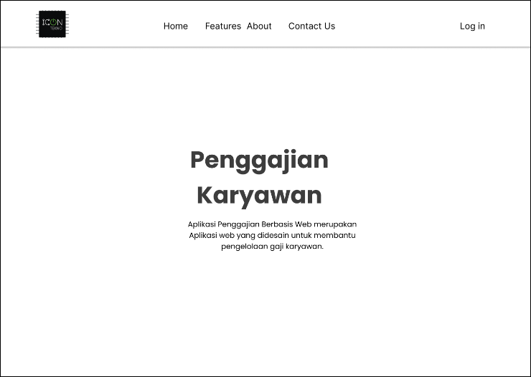

Gambar 4.39 Rancangan Tampilan Halaman Utama

Pada rancangan ini ditampilkan mengenai gambaran umum tentang sistem informasi penggajian.

Rancangan Tampilan Login

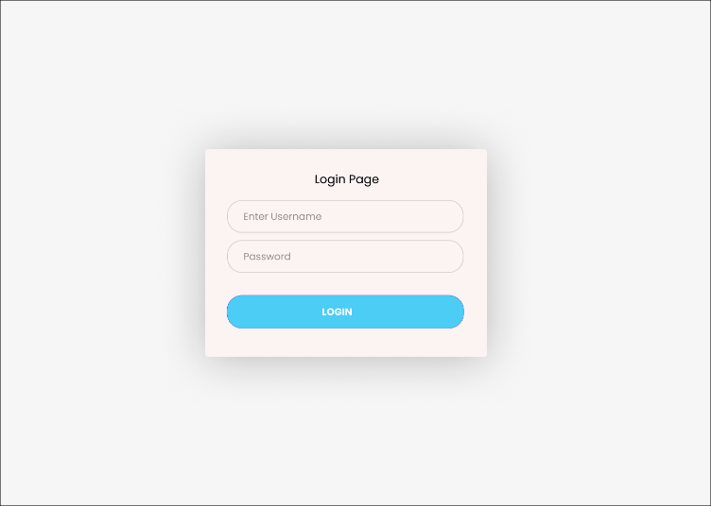

Gambar 4.40 Rancangan Tampilan Login

Rancangan form login terdapat dua kolom yaitu Username dan Password. Admin dan pegawai harus memasukkan informasi yang benarkedalam kedua kolom tersebut untuk berhasil masuk ke halaman selanjutnya.

Rancangan Tampilan Dashboard Admin

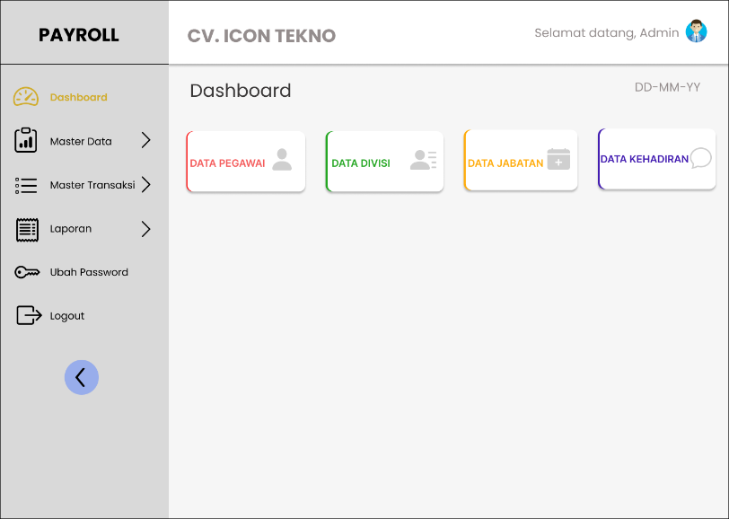

Gambar 4.41 Rancangan Tampilan Dashboard Admin

Pada rancangan tampilan dashboard admin terdapat beberapa menu yang menampilkan informasi mengenai jumlah data pegawai, data divisi, dan data lain-lain.

Rancangan Tampilan Data Pegawai

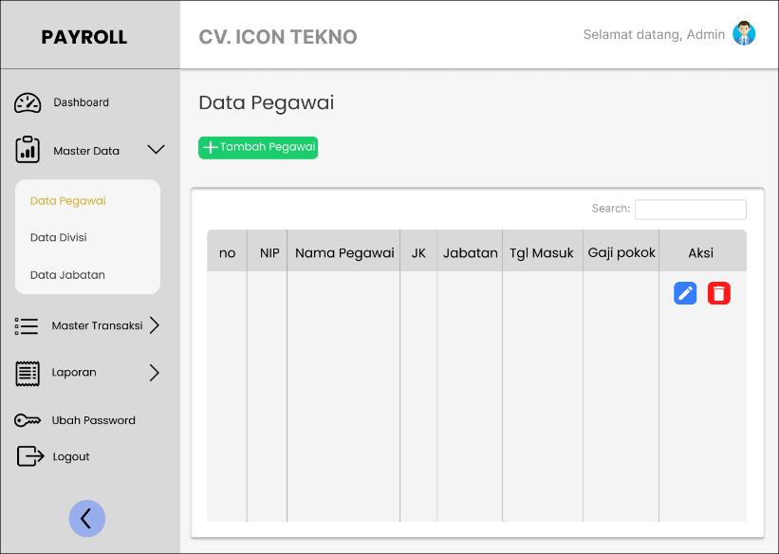

Gambar 4.42 Rancangan Tampilan Data Pegawai

Rancangan tampilan data pegawai dirancang untuk menampilkan data pegawai, pada halaman ini admin dapat menambahkan, mengedit, ataupun menghapus data pegawai.

Rancangan Tampilan Form Tambah dan Edit Data Pegawai

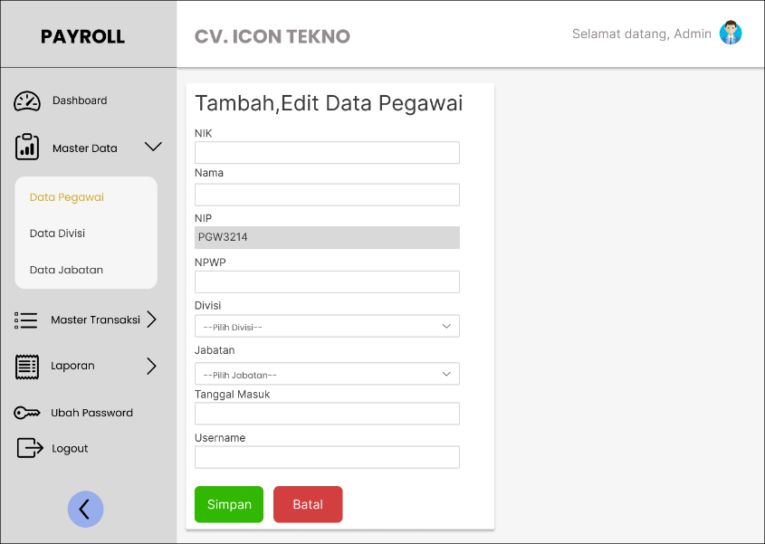

Gambar 4.43 Rancangan Tampilan Form Tambah dan Edit Data Pegawai

Pada rancangan tampilan ini berisi form untuk menambahkan data pegawai. Rancangan tampilan ini juga digunakan untuk tampilan edit data pegawai.

Rancangan Tampilan Data Divisi

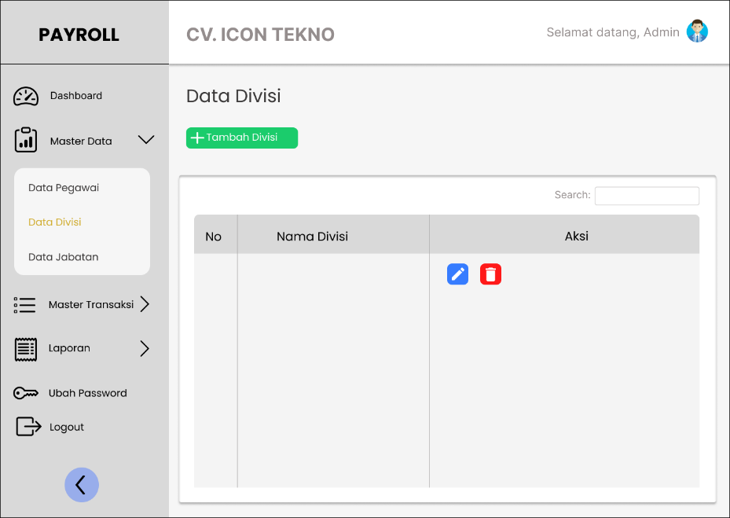

Gambar 4.44 Rancangan Tampilan Data Divisi

Rancangan tampilan data divisi dirancang untuk menampilkan data divisi, pada halaman ini admin dapat menambahkan, mengedit, ataupun menghapus data divisi.

Rancangan Tampilan Form Tambah dan Edit Data Divisi

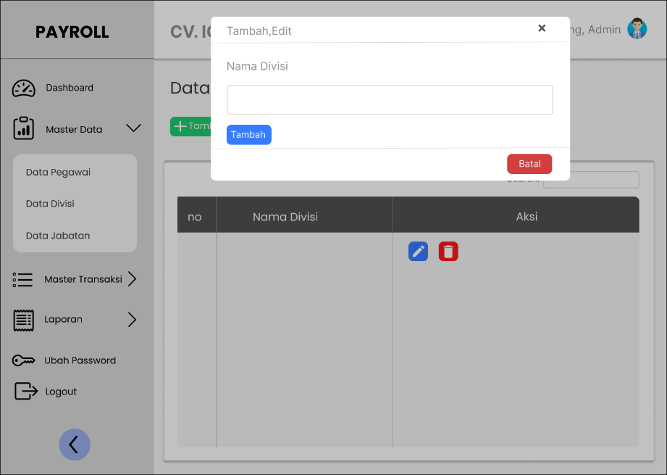

Gambar 4.45 Rancangan Tampilan Form Tambah dan Edit Data Divisi

Pada rancangan tampilan ini berisi form untuk menambahkan data divisi. Rancangan tampilan ini juga digunakan untuk tampilan edit data divisi.

Rancangan Tampilan Data Jabatan

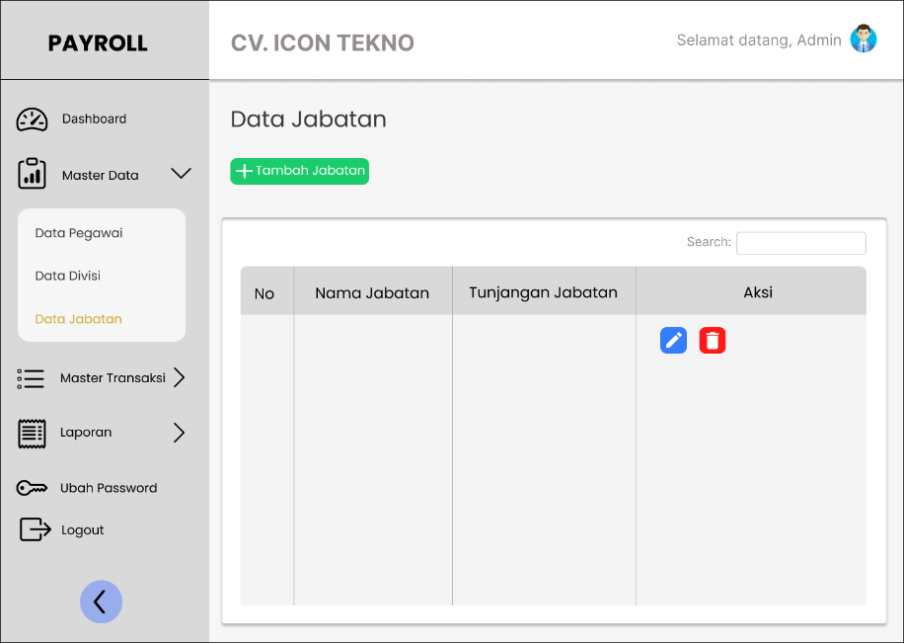

Gambar 4.46 Rancangan Tampilan Data Jabatan

Rancangan tampilan data jabatan dirancang untuk menampilkan data jabatan, pada halaman ini admin dapat menambahkan, mengedit, ataupun menghapus data jabatan.

Rancangan Tampilan Form Tambah dan Edit Data Jabatan

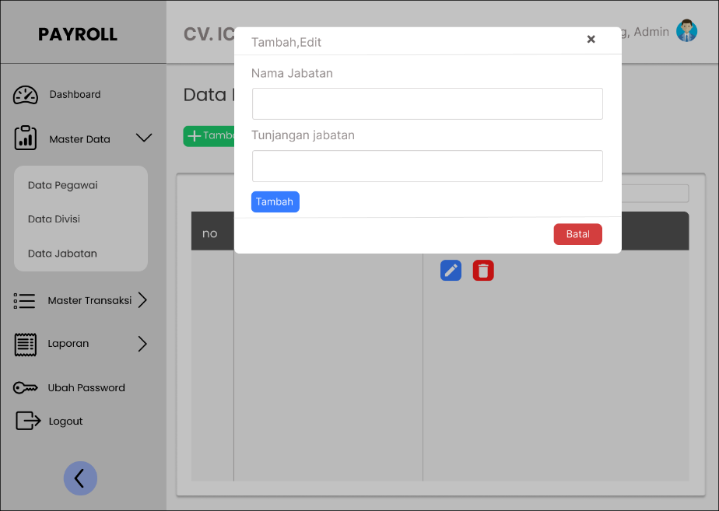

Gambar 4.47 Rancangan Tampilan Form Tambah dan Edit Data Jabatan

Pada rancangan tampilan ini berisi form untuk menambahkan data jabatan. Rancangan tampilan ini juga digunakan untuk tampilan edit data jabatan.

Rancangan Tampilan Master Potongan Lain

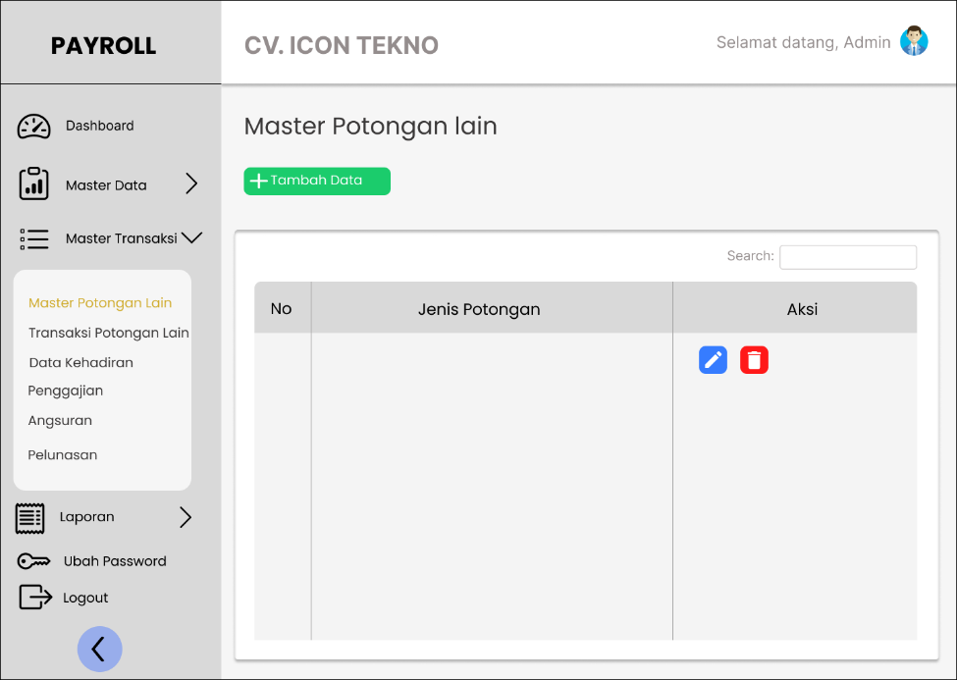

Gambar 4.48 Rancangan Tampilan Master Potongan Lain

Rancangan tampilan data pegawai dirancang untuk menampilkan data master potongan lain, pada halaman ini admin dapat menambahkan, mengedit, ataupun menghapus data master potongan lain.

Rancangan Tampilan Form Tambah dan Edit Master Potongan Lain

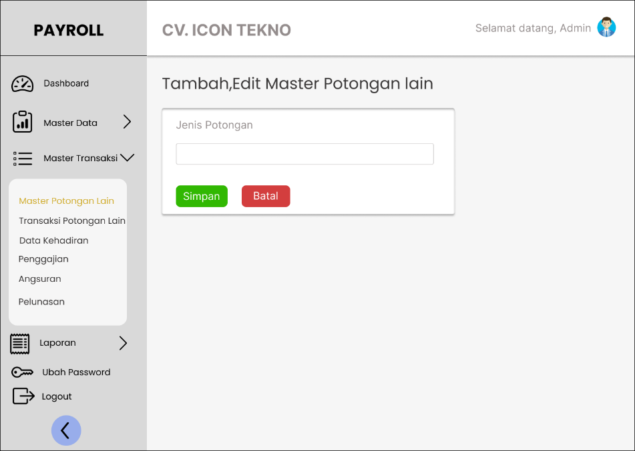

Gambar 4.49 Rancangan Tampilan Form Tambah dan Edit Master Potongan Lain

Pada rancangan tampilan ini berisi form untuk menambahkan data master potongan lain. Rancangan tampilan ini juga digunakan untuk tampilan edit master potongan lain.

Rancangan Tampilan Transaksi Potongan Lain

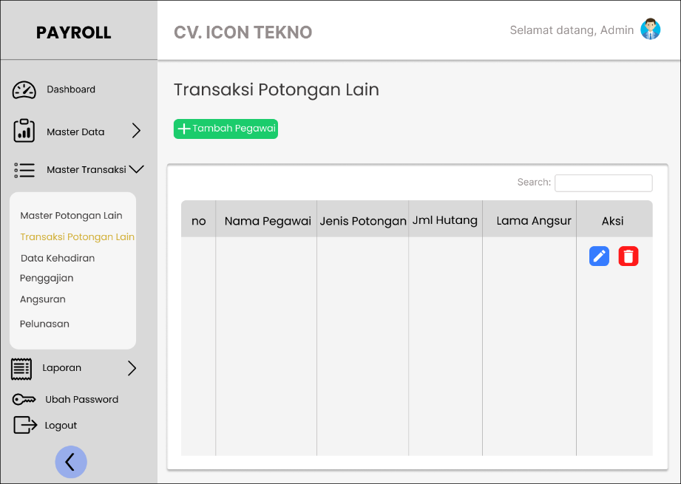

Gambar 4.50 Rancangan Tampilan Data Transaksi Potongan Lain

Pada rancangan halaman ini admin dapat menambahkan, mengedit, ataupun menghapus data transaksi potongan lain.

Rancangan Tampilan Form Tambah dan Edit Transaksi Potongan Lain

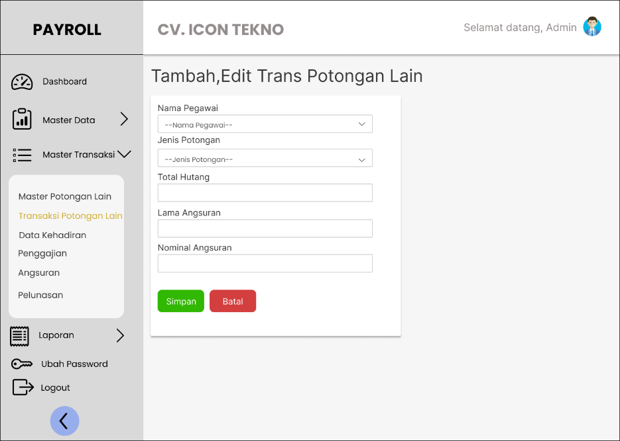

Gambar 4.51 Rancangan Tampilan Form Tambah dan Edit Transaksi Potongan Lain

Pada rancangan tampilan ini berisi form untuk menambahkan transaksi potongan lain. Rancangan tampilan ini juga digunakan untuk tampilan edit transaksi potongan lain.

Rancangan Tampilan Data Kehadiran

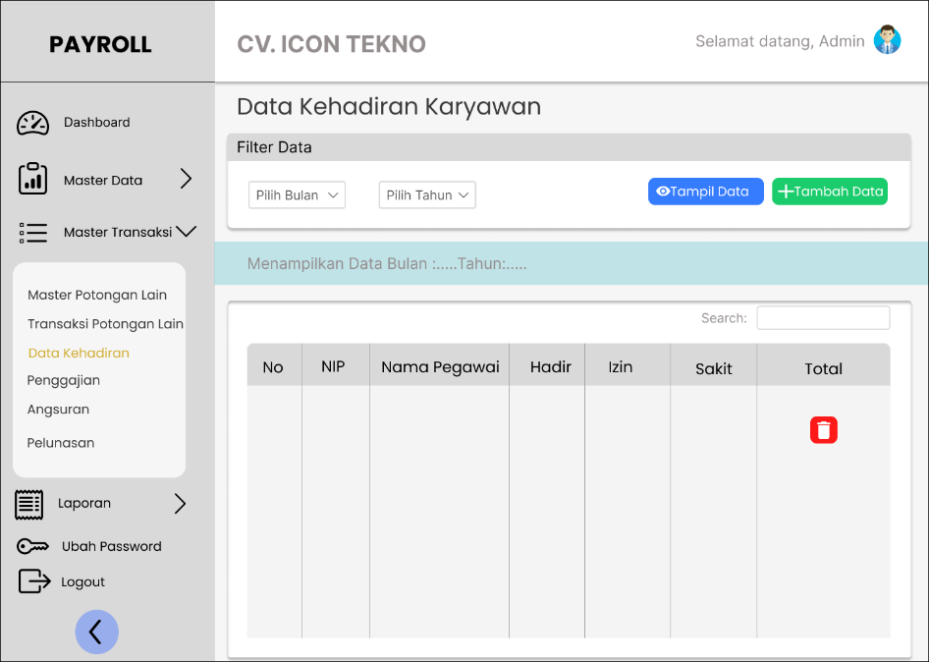

Gambar 4.52 Rancangan Tampilan Data Kehadiran

Rancangan tampilan ini dirancang untuk menampilkan data kehadiran karyawan. Pada halaman ini admin dapat menambah dan menghapus data kehadiran karyawan.

Rancangan Tampilan Form Tambah Data Kehadiran

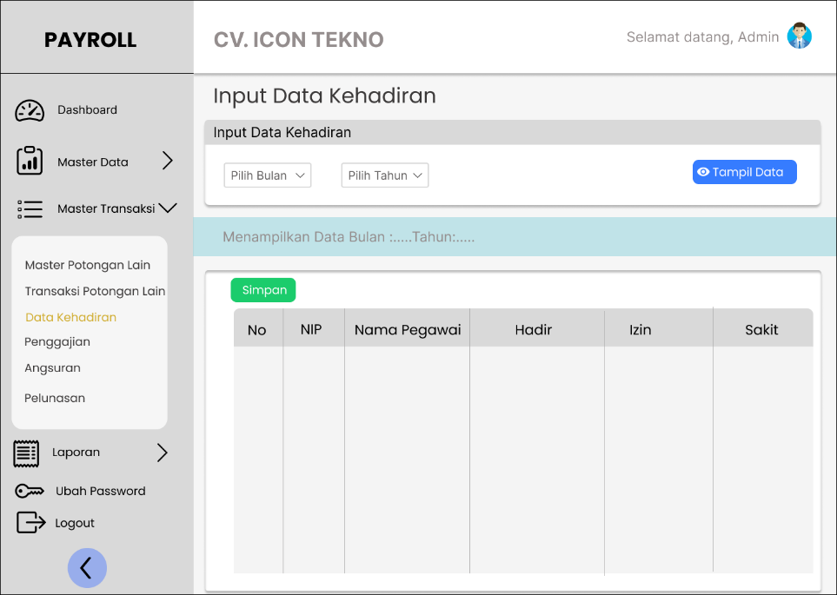

Gambar 4.53 Rancangan Tampilan Form Tambah Data Kehadiran

Pada rancangan tampilan ini berisi form untuk menambahkan data kehadiran karyawan.

Rancangan Tampilan Data Penggajian

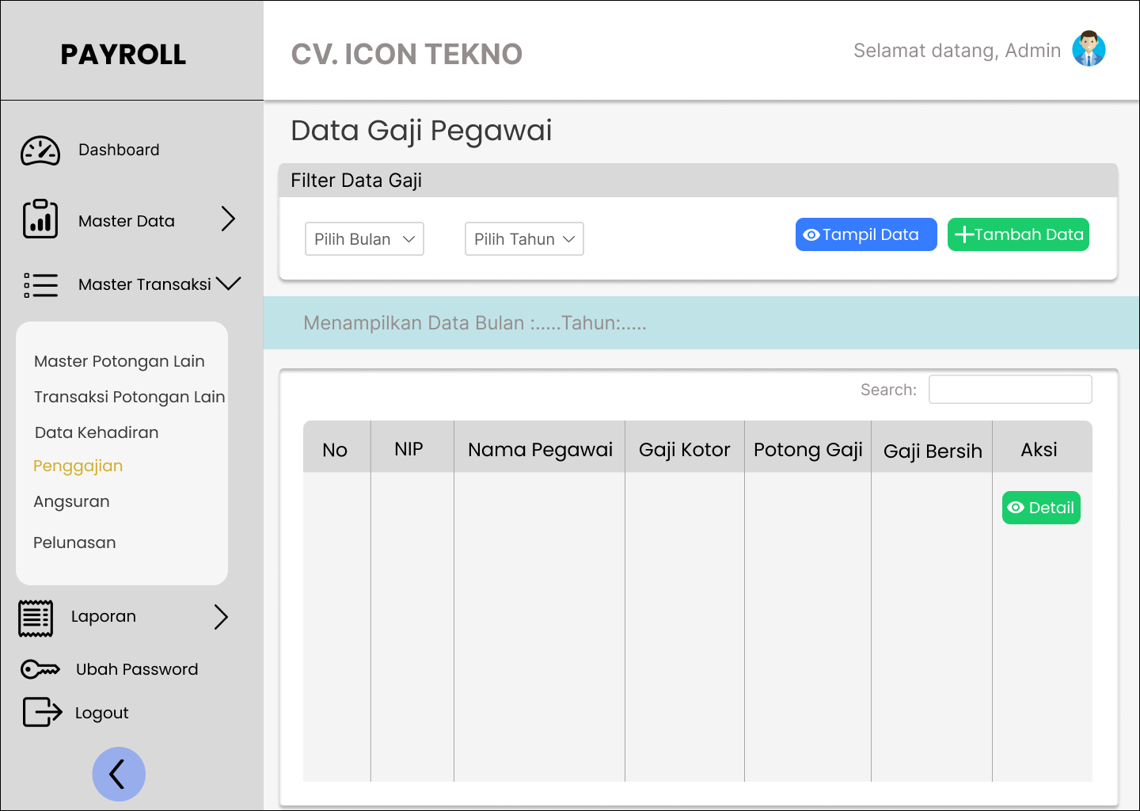

Gambar 4.54 Rancangan Tampilan Data Penggajian

Rancangan tampilan data pegawai dirancang untuk menampilkan data pegawai, pada halaman ini admin dapat menambahkan dan melihat detail data penggajian.

Rancangan Tampilan Form Tambah Data Penggajian

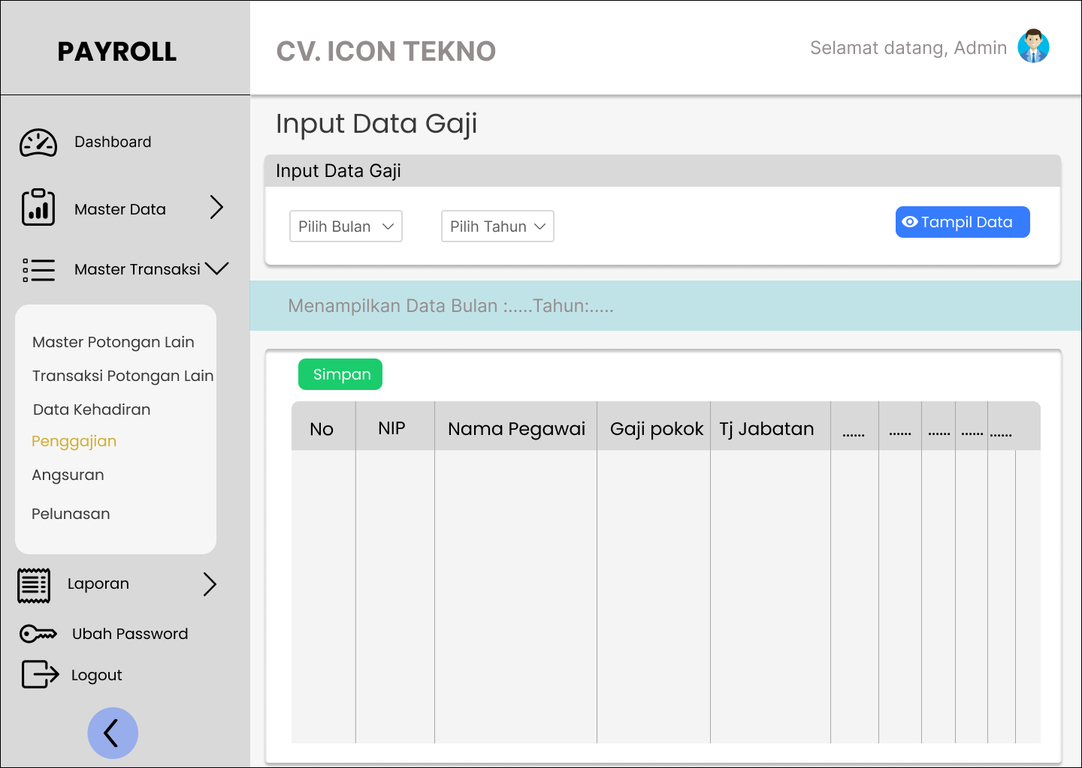

Gambar 4.55 Rancangan Tampilan Form Tambah Data Penggajian

Pada rancangan tampilan ini berisi form untuk menambahkan data penggajian karyawan.

Rancangan Tampilan Halaman Detail Penggajian

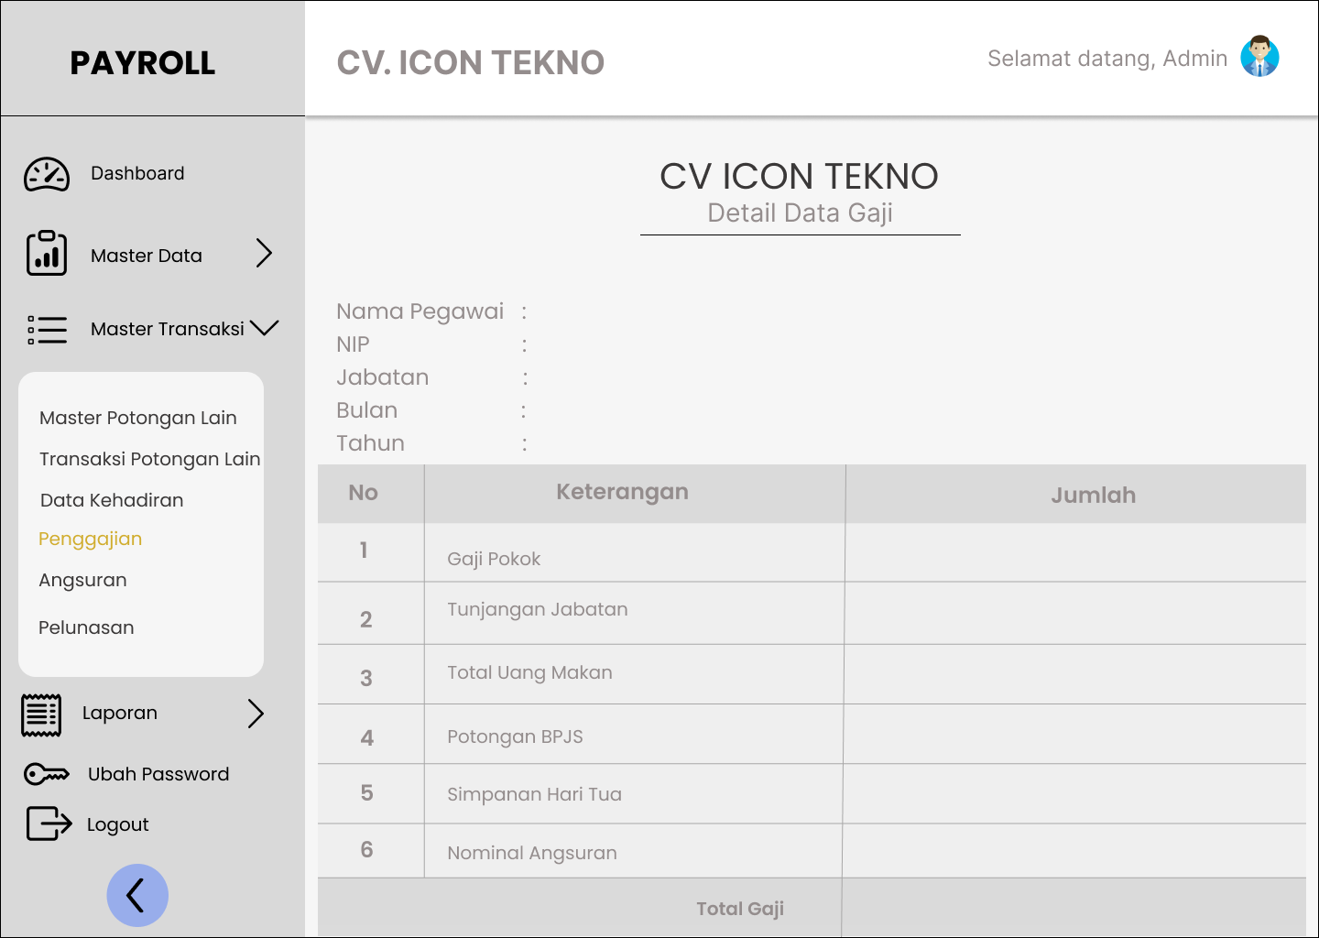

Gambar 4.56 Rancangan Tampilan Halaman Detail Penggajian

Rancangan Tampilan Transaksi Angsuran

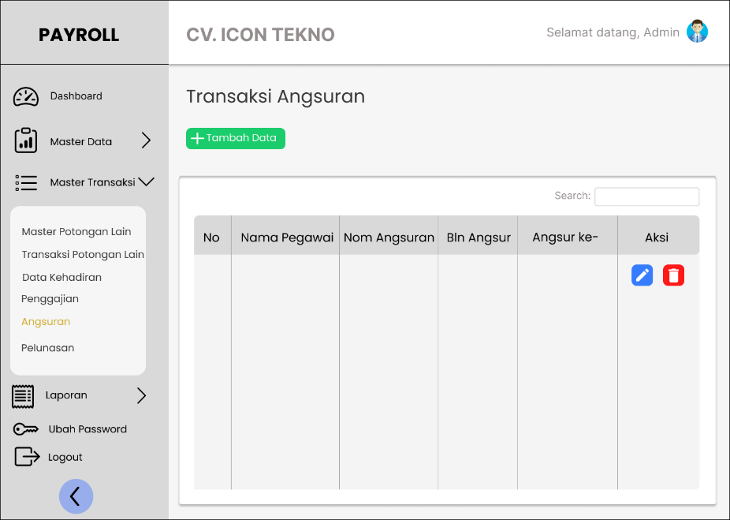

Gambar 4.57 Rancangan Tampilan Transaksi Angsuran

Rancangan tampilan data pegawai dirancang untuk menampilkan data transaksi angsuran, pada halaman ini admin dapat menambahkan, mengedit, ataupun menghapus data transaksi angsuran.

Rancangan Tampilan Form Tambah dan Edit Transaksi Angsuran

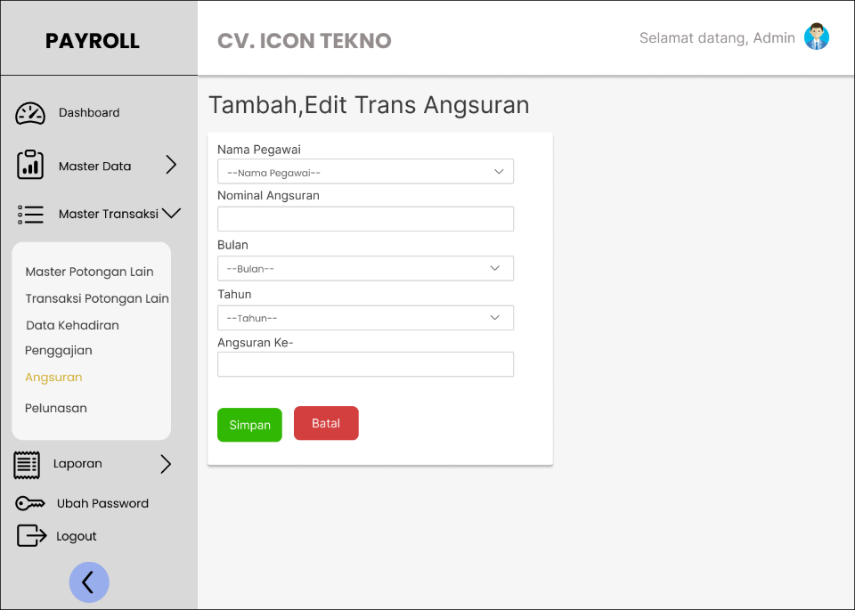

Gambar 4.58 Rancangan Tampilan Form Tambah Transaksi Angsuran

Pada rancangan tampilan ini berisi form untuk menambahkan data transaksi angsuran. Rancangan tampilan ini juga digunakan untuk tampilan edit data transaksi angsuran.

Rancangan Tampilan Transaksi Pelunasan

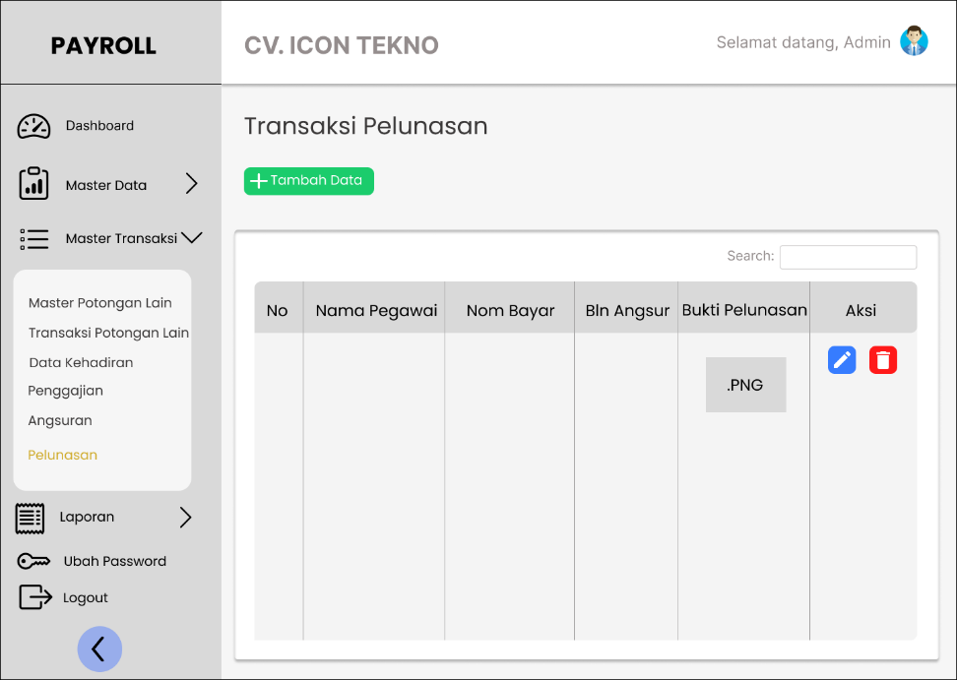

Gambar 4.59 Rancangan Tampilan Transaksi Pelunasan

Rancangan tampilan data pegawai dirancang untuk menampilkan data transaksi pelunasan, pada halaman ini admin dapat menambahkan, mengedit, ataupun menghapus data transaksi pelunasan.

Rancangan Tampilan Form Tambah dan Edit Transaksi Pelunasan

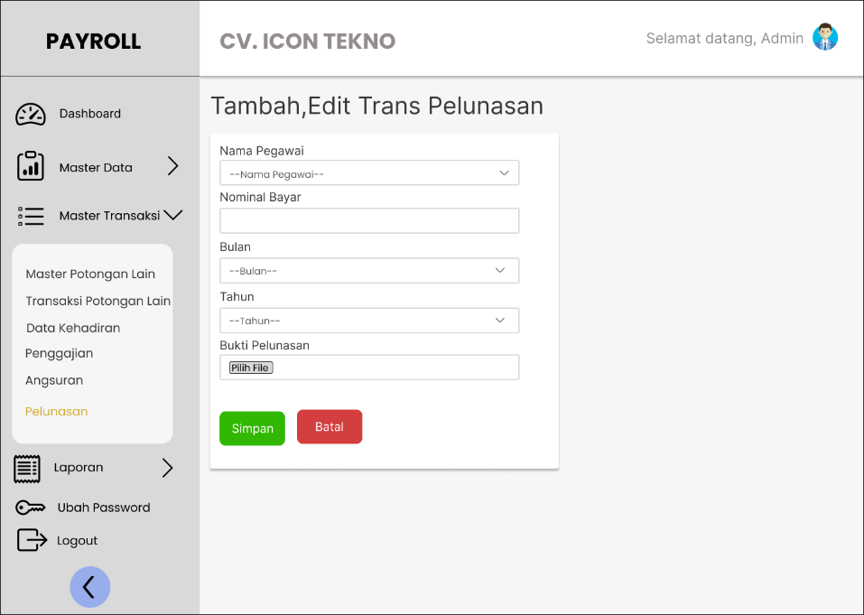

Gambar 4.60 Rancangan Tampilan Form Tambah Transaksi Pelunasan

Pada rancangan tampilan ini berisi form untuk menambahkan data transaksi pelunasan. Rancangan tampilan ini juga digunakan untuk tampilan edit data transaksi pelunasan.

Rancangan Tampilan Laporan Penggajian

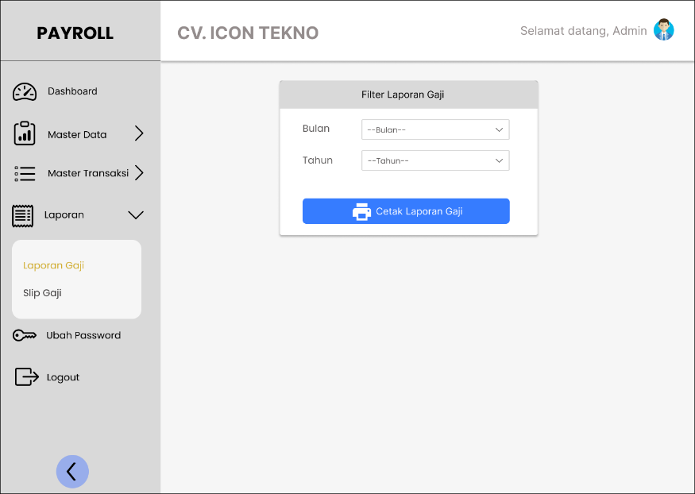

Gambar 4.61 Rancangan Tampilan Laporan Penggajian

Rancangan tampilan laporan penggajian dirancang menampilkan form untuk melihat dan mencetak laporan penggajian.

Rancangan Tampilan Halaman Cetak Laporan

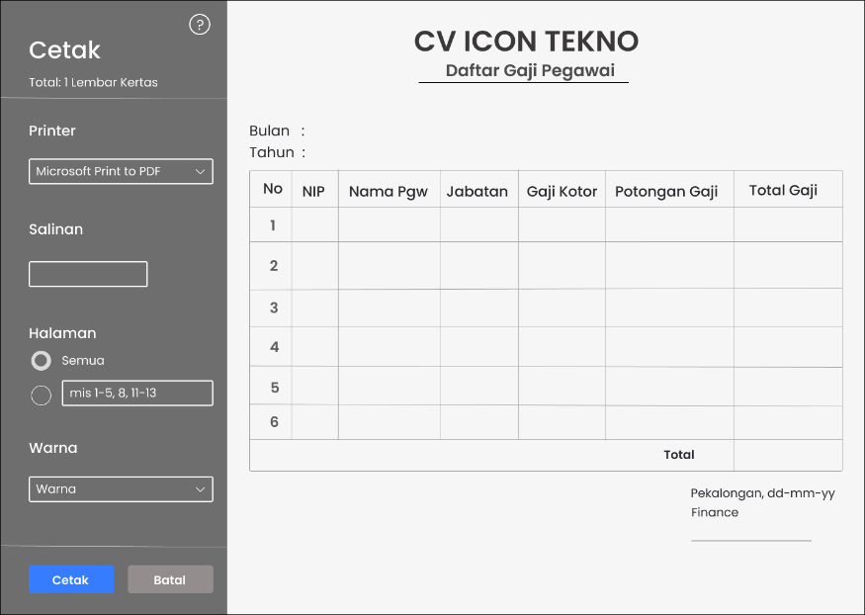

Gambar 4.62 Rancangan Halaman Cetak Laporan

Rancangan tampilan ini berisi halaman laporan penggajian yang bisa dicetak

Rancangan Tampilan Slip Gaji

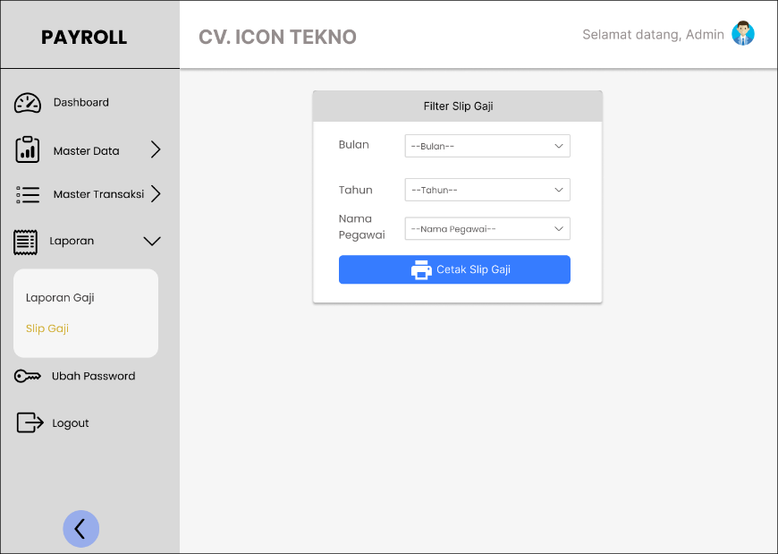

Gambar 4.63 Rancangan Tampilan Slip Gaji

Rancangan tampilan data pegawai dirancang untuk menampilkan data pegawai, pada halaman ini admin dapat menambahkan, mengedit, ataupun menghapus data pegawai.

Rancangan Tampilan Halaman Cetak Slip Gaji

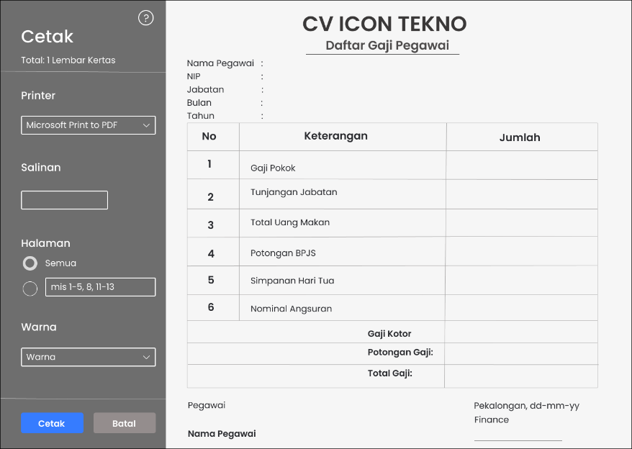

Gambar 4.64 Rancangan Tampilan Halaman cetak Slip Gaji

Rancangan tampilan ini berisi halaman slip gaji pegawai yang bisa dicetak

Rancangan Tampilan Form Ganti Password

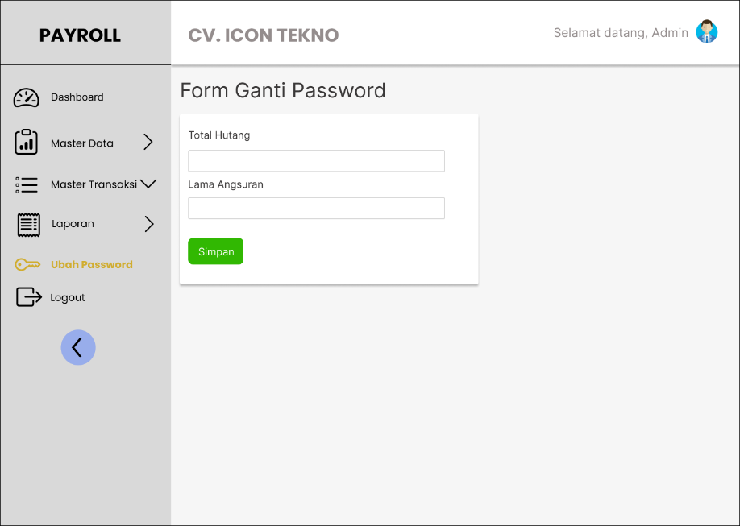

Gambar 4.65 Rancangan Tampilan Form Ganti Password

Pada rancangan tampilan ini berisi form untuk mengubah password.

Rancangan Tampilan Dashboard Pegawai

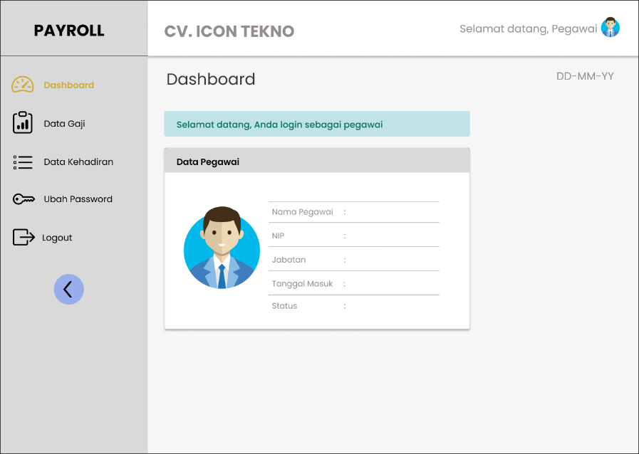

Gambar 4.66 Rancangan Tampilan Dashboard Pegawai

Pada rancangan tampilan dashboard pegawai ini, pegawai dapat melihat profil pegawai

Rancangan Tampilan Halaman Data Gaji Pegawai

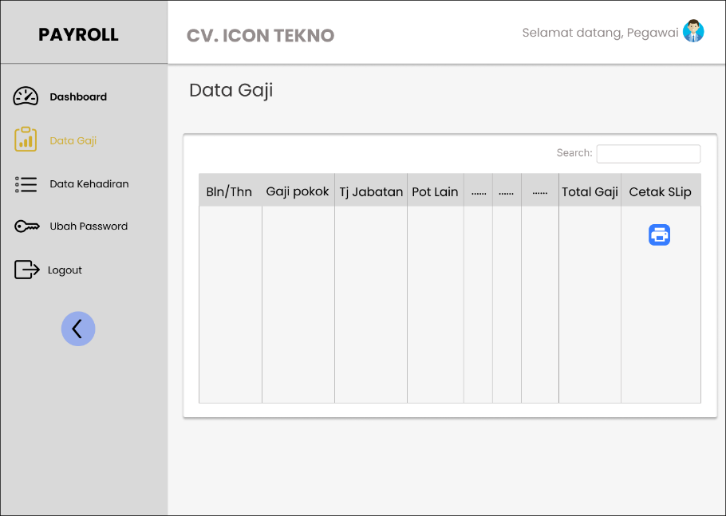

Gambar 4.67 Rancangan Tampilan Halaman Data Gaji Pegawai

Pada rancangan ini pegawai dapat melihat data gajinya, serta dapat mencetak slip gaji.

Rancangan Tampilan Halaman Data Kehadiran Pegawai

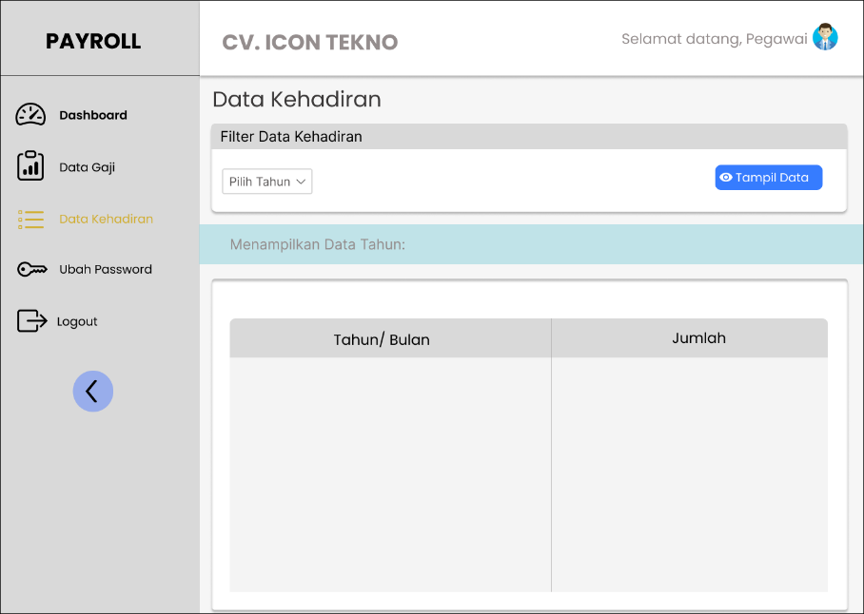

Gambar 4.68 Rancangan Tampilan Halaman Data Kehadiran Pegawai

Pada rancangan ini pegawai dapat melihat data kehadirannya bersadarkan tahun.

## Desain Fisik

Halaman Utama Sistem Informasi Penggajian

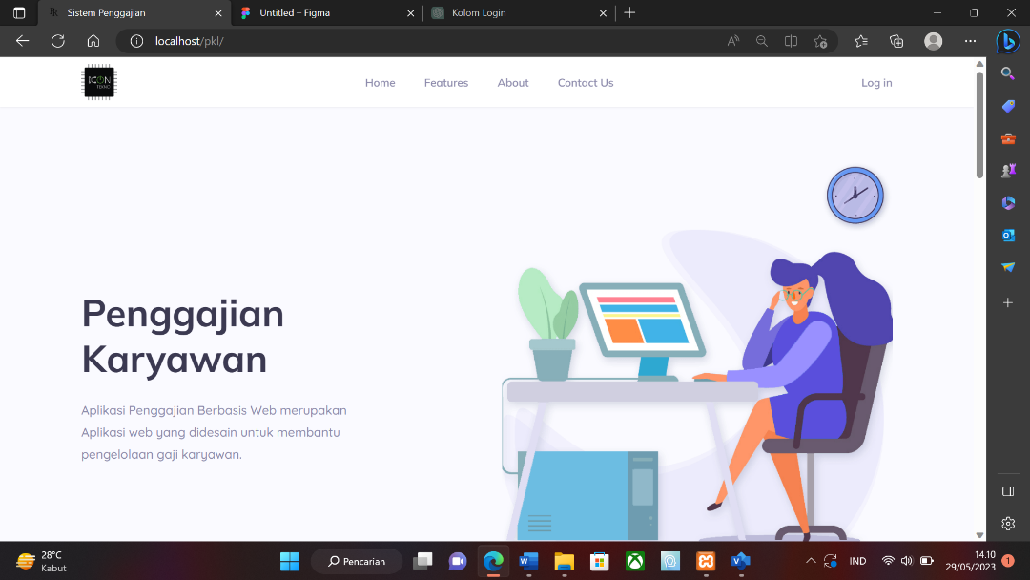

Gambar 4.69 Halaman Utama Sistem Informasi Penggajian

Halaman Login

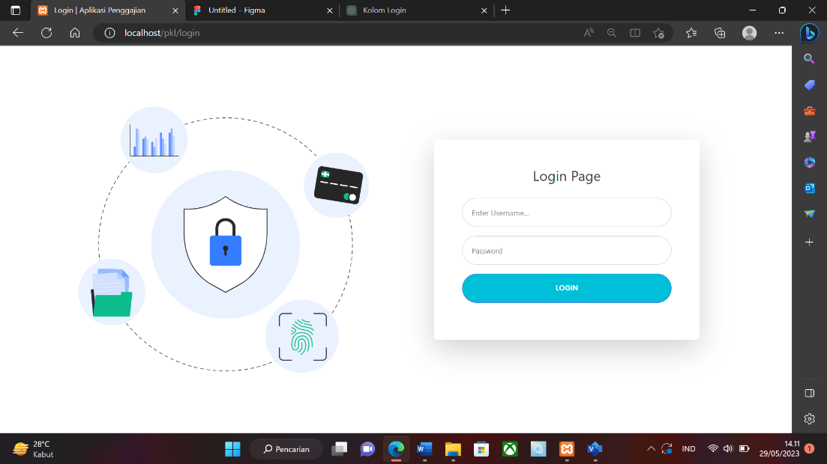

Gambar 4.70 Halaman Login

Halaman Dashboard Admin

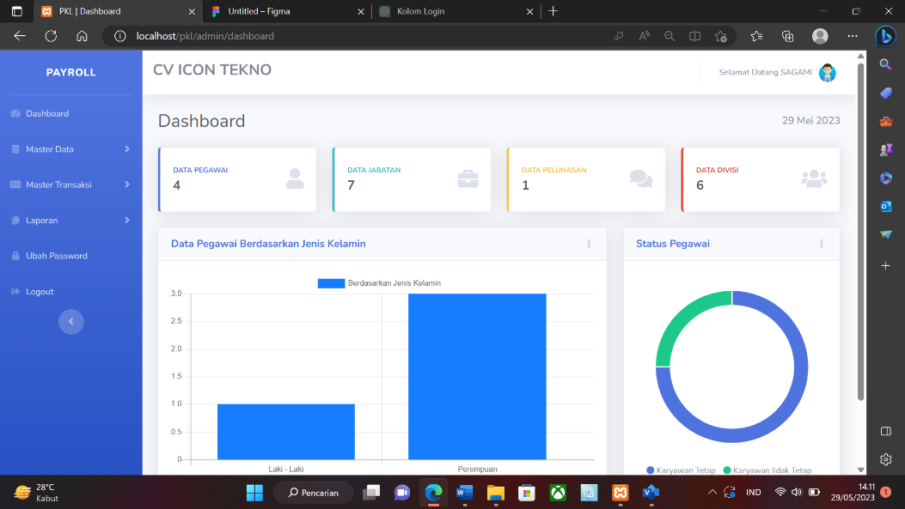

Gambar 4.71 Halaman Dashboard Admin

Halaman Dashboard Pegawai

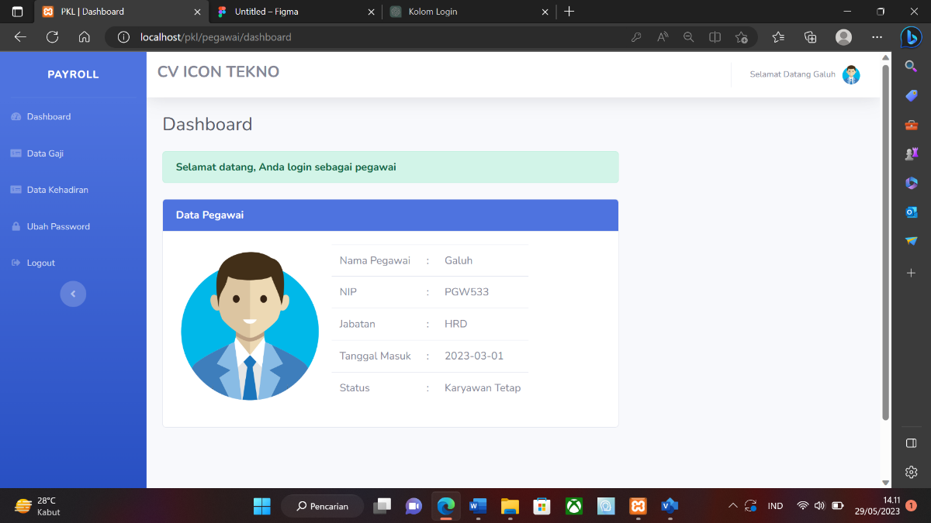

Gambar 4.72 Halaman Dashboard Pegawai

# BAB V PENUTUP

## Kesimpulan

Berdasarkan hasil dan pembahasan pada laporan ini, maka dapat diambil kesimpulan yaitu :

1. Dengan menerapkan metode *Extreme Programming* dalam desain *prototype* dapat membantu meningkatkan kualitas, dan kesesuaian kebutuhan perusahaan.
2. Dengan adanya sistem penggajian yang terkomputerisasi memudahkan perusahaan dalam mengolah data karyawan dengan lebih terstruktur dan meminimalisir risiko kehilangan data karyawan karena sudah tersimpan dalam *database* secara aman
3. Melalui sistem informasi penggajian ini perusahaan dapat mengolah data penggajian sekaligus menyajikan laporan-laporan secara akurat dan cepat serta meminimalkan terjadinya kesalahan akibat kelalaian manusia. Efektifitas dan efisiensi sistem penggajian berdampak pada kesejahteraan karyawan, dan meningkatkan produktivitas perusahaan secara keseluruhan

## Saran

Berdasarkan perancangan sistem informasi penggajian karyawan yang telah dibuat, dapat diberikan saran untuk pengembangan sistem ini sebagai berikut:

1. Perancangan sistem penggajian karyawan ini sangat rentan terhadap penyalahgunaan data karena berbasis web dengan keamanan sederhana. Oleh karena itu diperlukan *backup* data secara rutin
2. Perancangan sistem penggajian karyawan ini hanya menampilkan data gaji yang belum sepenuhnya terintegrasi. Oleh sebab itu dalam pengembangan sistem selanjutnya, diperlukan integrasi dengan absensi agar data lebih mudah diperoleh dari karyawan dan dapat selalu *update* otomatis.

# **DAFTAR PUSTAKA**

Abdillah, R., Kuncoro, A., & Kurniawan, I. (2019). *ANALYSIS MATHEMATICS LEARNING APPS ANDROID BASE AND DESIGNING SYSTEM USING UML 2.0* (Vol. 4, Issue Juli).

Anggraeni, E. Y. (2017). *Pengantar Sistem Informasi*. Penerbit Andi.

Anhar. (2010). *PHP & MySql Secara Otodidak*. MediaKita.

Apriyan, A., & Nugroho, A. C. (2021). *APLIKASI PENGELOLAAN PAKET PERJALANAN WISATA BERBASIS WEB PADA CV RESTU BUMI ADVENTURE* (Vol. 1, Issue 2).

Arianti, T., Fa’izi, A., Adam, S., Wulandari, M., & Aisyiyah Pontianak, P. ’. (2022). PERANCANGAN SISTEM INFORMASI PERPUSTAKAAN MENGGUNAKAN DIAGRAM UML (UNIFIED MODELLING LANGUAGE). In *DOI: …* (Vol. 1, Issue 1).

Ariyanti, L., Najib, M., Satria, D., & Alita, D. (2020). SISTEM INFORMASI AKADEMIK DAN ADMINISTRASI DENGAN METODE EXTREME PROGRAMMING PADA LEMBAGA KURSUS DAN PELATIHAN. In *Jurnal Teknologi dan Sistem Informasi (JTSI)* (Vol. 1, Issue 1). http://jim.teknokrat.ac.id/index.php/sisteminformasi

Ayu, S. (2021). ANALISIS SISTEM INFORMASI AKUNTANSI PENGGAJIAN DALAM UPAYA PENGENDALIAN INTERNAL PADA ONLINE SHOP. In *Jurnal Kajian Ekonomi Islam* (Vol. 6, Issue 2).

Beck, K., & Andres, C. (2004). *Extreme Programming Explained*. Pearson Education.

Edwin Kiky Aprianto, N. (2021). Peran Teknologi Informasi dan Komunikasi dalam Bisnis. *International Journal Administration, Business and Organization (IJABO) |*, *2*(1), 1–7. https://ijabo.a3i.or.id

Fahlevi, R., Zulhalim, Z., & Rini, A. S. (2021). PERANCANGAN APLIKASI PENGGAJIAN KARYAWAN BERBASIS WEB MENGGUNAKAN FRAMEWORK CODEIGNITER PADA PO ARISTA TEHNIK JAKARTA. *Jurnal Manajamen Informatika Jayakarta*, *1*(2), 95. https://doi.org/10.52362/jmijayakarta.v1i2.446

Faisal, L. A., & Hidayat, M. A. (2020). *DI PT VOX TENEO INDONESIA MENGGUNAKAN FRAMEWORK CODEIGNITER (CI)*. *2*(1).

Febriyani, A. (2023a). RANCANG BANGUN APLIKASI PENJUALAN KEBUTUHAN POKOK BERBASIS WEB PADA TOKO KHANSAA. In *Jurnal Mahasiswa Teknik Informatika* (Vol. 7, Issue 1).

Febriyani, A. (2023b). RANCANG BANGUN APLIKASI PENJUALAN KEBUTUHAN POKOK BERBASIS WEB PADA TOKO KHANSAA. In *Jurnal Mahasiswa Teknik Informatika* (Vol. 7, Issue 1).

Fu’adi, A., Prianggono, A., Komunitas, A., Pacitan, N., Id, A. A., & Id, A. A. (2022). Analisa dan Perancangan Sistem Informasi Akademik Akademi Komunitas Negeri Pacitan Menggunakan Diagram UML dan EER. *Jurnal Ilmiah Teknologi Informasi Asia*, *16*(1).

Gumilang, I. (2022). PENERAPAN METODE SDLC (SYSTEM DEVLOPMENT LIFE CYCLE) PADA WEBSITE PENJUALAN PRODUK VAPOR. *Jurnal Riset Rumpun Ilmu Teknik Vol 1.No.1*.

Haq Kresno A C, M. D., Sagita Rusdianto, D., & Muhammad Adams Jonemaro, E. (2021). *Pengembangan Sistem Informasi Sumber Daya Manusia pada PT. Toyogiri Iron Steel berbasis Web* (Vol. 5, Issue 3). http://j-ptiik.ub.ac.id

Hartiwati, E. N. (2022). *APLIKASI INVENTORI BARANG MENGGUNAKAN JAVA DENGAN PHPMYADMIN*. *5*(1), 601–610.

Indah, N. (2021). PERAN TEKNOLOGI INFORMASI PADA PERUBAHAN ORGANISASI DAN FUNGSI  AKUNTANSI MANAJEMEN. *JURNAL RISET AKUNTANSI DAN BISNIS*.

Jones, J., Karamoy, H., Pangerapan, S., Akuntansi, J., Ekonomi, F., Bisnis, D., Ratulangi, S., & Kampus Bahu, J. (2020). ANALISIS SISTEM AKUNTANSI PENGGAJIAN DALAM RANGKA MENINGKATKAN PENGENDALIAN INTERN PADA PT. SARANA SULUT VENTURA. In *Going Concern : Jurnal Riset Akuntansi* (Vol. 15, Issue 3).

Muanas, Effendy, M., Mulia, I., & Gumilar, R. (2022). Pendampingan Penerapan Sistem Akuntansi Penggajian  Karyawan Di PT Sanshiro Harapan Makmur. *Jurnal Abdimas Dedikasi Kesatuan Vol. 3 No. 1, 2022 Page 9-18 IBI KESATUAN E-ISSN 2745 – 7508 DOI: 10.37641/Jadkes.V3i1.1386*.

Nurmanto, D. (2020). PEMANFAATAN AUGMENTED REALITY DALAM APLIKASI MAGIC BOOK PENGENALAN PROFESI UNTUK PENDIDIKAN ANAK USIA DINI. In *Jurnal Informatika dan Rekayasa Perangkat Lunak (JATIKA)* (Vol. 1, Issue 1). http://jim.teknokrat.ac.id/index.php/informatika

Prihandiyo, T. (2018). Unified Modeling Language(UML) Model Untuk Pengembangan Sistem Informasi Akademik Berbasis Web. *Jurnal Pengembangan IT (JPIT), Vol.03, No.01*.

Ramadhan, R. F., & Mukhaiyar, R. (2020). Penggunaan Database Mysql dengan Interface PhpMyAdmin sebagai Pengontrolan Smarthome Berbasis Raspberry Pi. In *JTEIN: Jurnal Teknik Elektro Indonesia* (Vol. 1, Issue 2).

Riswanda, D., & Priandika, A. (2021). ANALISIS DAN PERANCANGAN SISTEM INFORMASI MANAJEMEN  PEMESANAN BARANG BERBASIS ONLINE. *Jurnal Informatika Dan Rekayasa Perangkat Lunak (JATIKA)*, *2*, 94–101.

Sahi, A. (2020). *APLIKASI TEST POTENSI AKADEMIK SELEKSI SARINGAN MASUK LP3I BERBASIS WEB ONLINE MENGGUNAKAN FRAMEWORK CODEIGNITER* (Vol. 7, Issue 1). http://www.php.net.

Sallaby, A. F., & Kanedi, I. (2020). Perancangan Sistem Informasi Jadwal Dokter Menggunakan Framework Codeigniter. In *Jurnal Media Infotama*.

Schwarz, D. (2023). *The Designer’s Guide to Figma*.

setiaji, & Sastra, R. (2021). Implementasi Diagram UML (Unified Modelling Language) Pada Perancangan Sistem Informasi Penggajian. *Jurnal Teknik Komputer AMIK BSI*, *7*(1). https://doi.org/10.31294/jtk.v4i2

Setiyani, L. (2021). *Implementasi Cybersecurity pada Operasional Organisasi*.

Sopian, A., Agustino, R., & Wiyatno, A. (2020). Perancangan Aplikasi Surat Menggunakan Framework Codeigniter Dan Bootstrap Pada LPPM Universitas Mohammad Husni Thamrin. *Jurnal Teknologi Informatika Dan Komputer*, *6*(2), 47–62. https://doi.org/10.37012/jtik.v6i2.297

Staiano, F. (2022). *Designing and Prototyping Interfaces with Figma*. Packt Publishing.

Syarif, M., & Nugraha, W. (2020). PEMODELAN DIAGRAM UML SISTEM PEMBAYARAN TUNAI PADA TRANSAKSI E-COMMERCE. *Jurnal Teknik Informatika Kaputama (JTIK)*, *4*(1).

# DAFTAR LAMPIRAN

Lampiran 1 Surat Permohonan Izin PKL

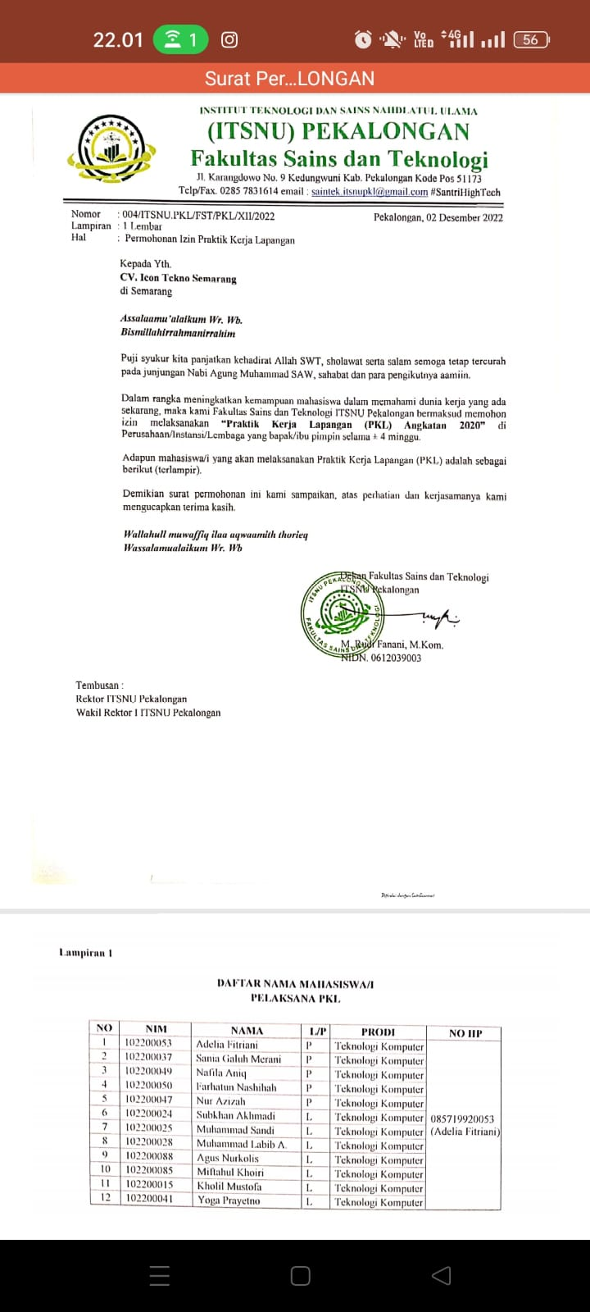

Lampiran 2 Dokumentasi Kegiatan

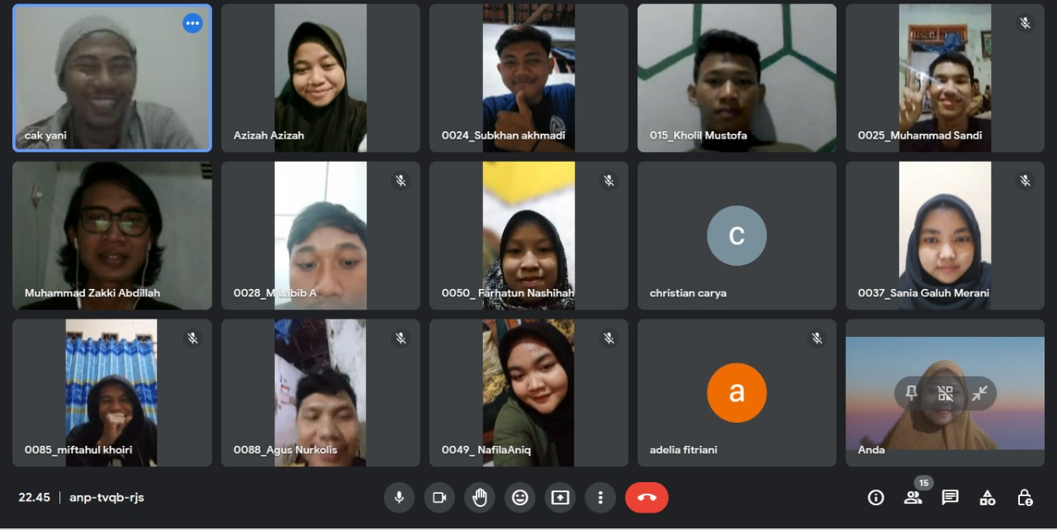

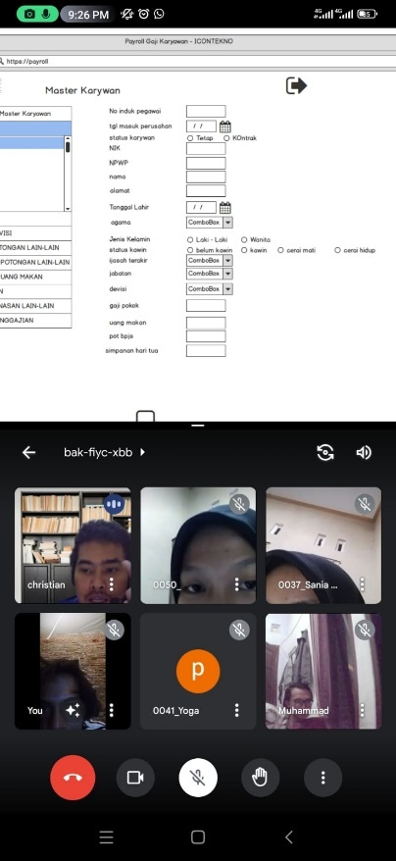 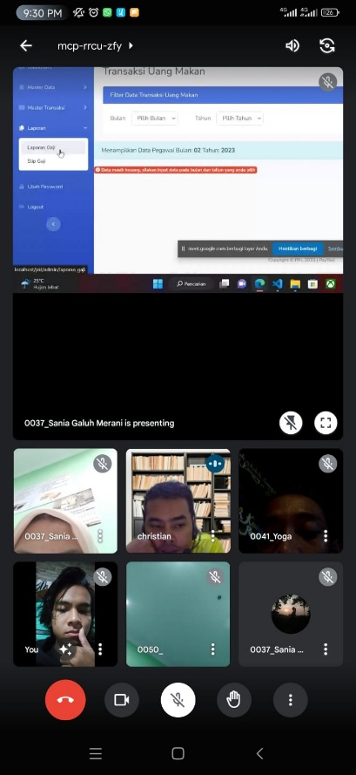

Lampiran 3 Dokumentasi Kunjungan ke CV Icon Tekno Semarang

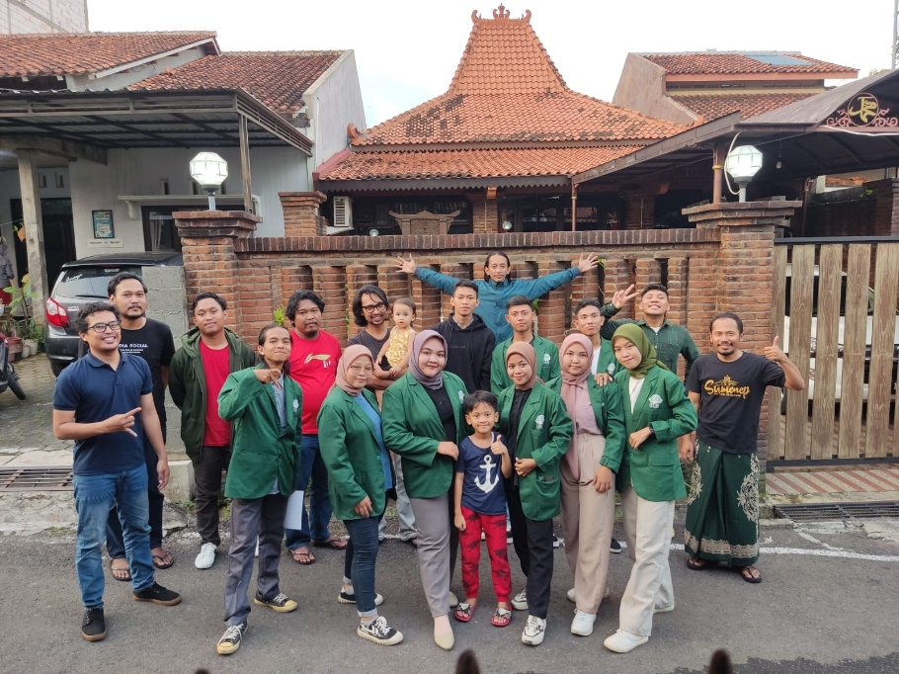

Lampiran 4 Lembar Bimbingan PKL

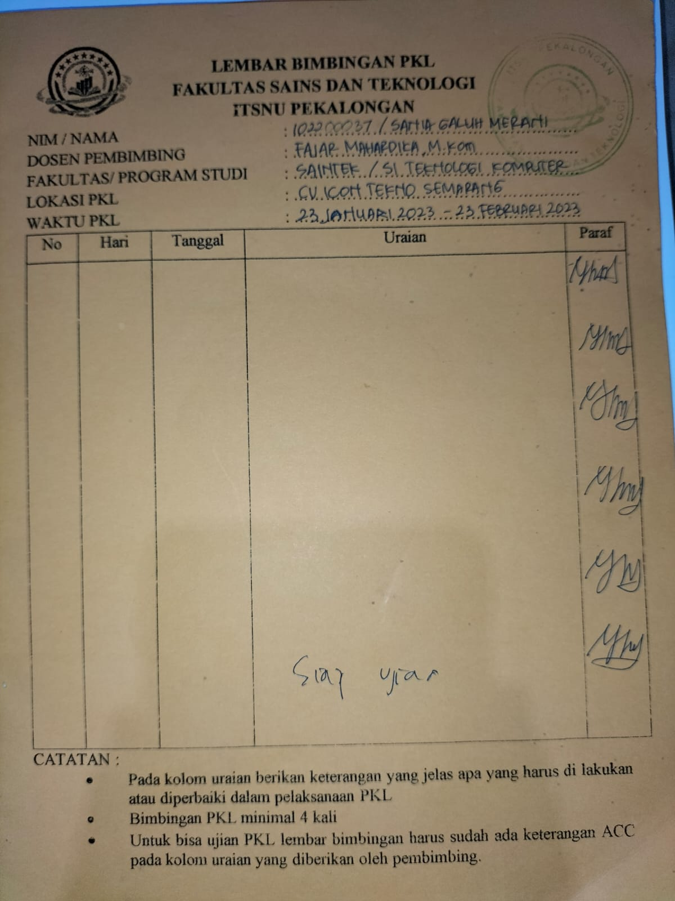

Lampiran 5 Jurnal Kegiatan PKL

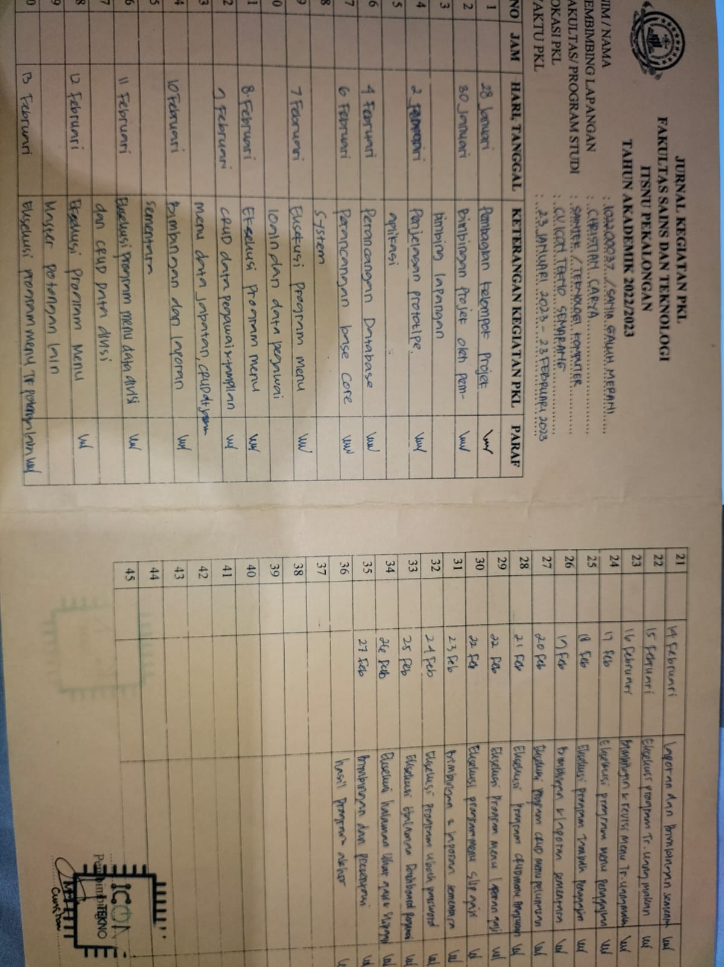

Lampiran 6 Lembar Penilaian

